Министерство образования Сахалинской области
ГБОУ ДПО « Институт образования Сахалинской области»
Кафедра начального общего образования

Формирование ключевых компетенций через реализацию внеурочной деятельности
«Страна мастеров»

Автор опыта:
Любимова Ирина Борисовна
Учитель технологии и ИЗО
МБОУ « СОШ №2» г. Корсакова

Корсаков 2015

ОГЛАВЛЕНИЕ

ВВЕДЕНИЕ 3
ГЛАВА 1. ТЕОРЕТИЧЕСКИЕ ОСНОВЫ ОРГАНИЗАЦИИ ВНЕУРОЧНОЙ ДЕЯТЕЛЬНОСТИ В ШКОЛЕ. 6
1.1 Понятие внеурочной деятельности в рамках ФГОС 6
1.2 Особенности организации внеурочной деятельности в школе 8
ГЛАВА 2. ОРГАНИЗАЦИЯ И МЕТОДИКА ПРОВЕДЕНИЯ ВНЕУРОЧНОЙ ДЕЯТЕЛЬНОСТИ «СТРАНА МАСТЕРОВ» 14
2.1 Программа внеурочной деятельности « Страна мастеров» 14
2.2 Разработка плана -конспекта занятия 27
ГЛАВА 3.РЕЗУЛЬТАТЫ ВНЕУРОЧНОЙ ДЕЯТЕЛЬНОСТИ «СТРАНА МАСТЕРОВ» 32
3.1 Формирование ключевых компетенций младших школьников как результат внеурочной деятельности Страна мастеров» 32
3.2 Проведение мониторинга результатов внеурочной деятельности «Страна Мастеров» 45
ЗАКЛЮЧЕНИЕ 51
БИБЛИОГРАФИЧЕСКИЙ СПИСОК 54
ПРИЛОЖЕНИЯ 58

ВВЕДЕНИЕ

В каждом человеке заложено творческое начало. Просто в одном оно выражено ярче, а у другого больше проявились какие-то другие способности. Но, одно, несомненно, все мы талантливы, способны и умны – нужно только уметь дать зернышку таланта, заложенному самой природой, прорасти и расцвести. Как правило, все творческие личности – увлекающиеся натуры. Им интересно находить все новые возможности для самореализации, они стараются найти единомышленников, которые будут разделять их интересы.
Сегодня декоративно-прикладное творчество переживает второе рождение. Многие материалы являются вторичным сырьем или природным материалом, что дает возможность творить с минимальными финансовыми затратами. Декоративно-прикладное творчество является одним из факторов гармонического развития личности. Посредством общения с народным искусством происходит обогащение души ребенка, прививается любовь к своему краю. Народное искусство хранит и передает новым поколениям национальные традиции и выработанные народом формы эстетического отношения к миру. Искусство народных мастеров помогает раскрыть детям мир прекрасного, развивать у них художественный вкус.
Дополнительное образование детей сегодня начинает занимать всё более значимое место в образовательном процессе, выполняя целый ряд функций, среди которых образовательная, социально-адаптивная, коррекционно-развивающая, воспитательная.
Воспитание детей в дополнительном образовании - это необходимая составляющая, которая позволяет сформировать разносторонне развитую личность.
Главная задача, стоящая перед современной образовательной школой - воспитание гармонически развитой личности. В формировании гармонически развитой личности эстетическому воспитанию принадлежит значительная роль.
В настоящее время важнейшая задача, как указывается в Основных направлениях Реформ общеобразовательной школы, «значительное улучшение художественного образования и эстетического воспитания учащихся. Необходимо развивать чувство прекрасного, формировать высокие эстетические вкусы, умение понимать и ценить произведения искусства, памятники истории и архитектуры, красоту и богатство родной природы

Исходя из вышеперечисленного, целью данного педагогического опыта является разработка и апробация методики проведения внеурочной деятельности «Страна мастеров» в МБОУ СОШ №2 г. Корсакова и как результат данной работы формирование ключевых компетенций у школьников.
Из цели педагогического опыта вытекают следующие задачи:
- Рассмотреть теоретические основы организации внеурочной деятельности в школе.
- Дать понятие внеурочной деятельности в рамках ФГОС второго поколения.
- Провести анализ рабочей программы внеурочной деятельности «Страна мастеров».
- Разработать планы-конспектов занятий внеурочной деятельности Страна мастеров».
- Провести мониторинг результатов внеурочной деятельности «Страна Мастеров».
- Проанализировать результаты внеурочной деятельности « Страна мастеров» через формирование ключевых компетенций младших школьников.
Объект: процесс внеурочной деятельности в школе.
Предмет исследования: методика проведения внеурочной деятельности «Страна мастеров»
Актуальность данного педагогического подтверждается следующим противоречием: между важностью организации внеурочной деятельности в начальной школе и недостаточным уровнем освещенности этого материала в методической и педагогической литературе
Значимость педагогического опыта:
- осмысление необходимости введения внеурочной деятельности в соответствии с федеральным государственным образовательным стандартом основного общего образования в образовательных учреждениях;
- возможность применения рабочей программы и разработок занятий в средних образовательных учреждениях;
- разработка и проверка мониторинга результативности внеурочной деятельности « Страна мастеров».
Таким образом, выводы и результаты передового педагогического опыта могут быть использованы учителями технологии и учителями дополнительного образования в образовательном процессе, а также студентами педагогических вузов в период педагогической практики.
ГЛАВА 1. ТЕОРЕТИЧЕСКИЕ ОСНОВЫ ОРГАНИЗАЦИИ ВНЕУРОЧНОЙ ДЕЯТЕЛЬНОСТИ В ШКОЛЕ

  - Понятие внеурочной деятельности в рамках ФГОС

В Федеральном государственном образовательном стандарте второго поколения особое внимание уделено внеурочной деятельности школьников, определено ее особое пространство и время в образовательном процессе, как неотъемлемой части базисного учебного плана.
Под внеурочной деятельностью понимается преимущественно деятельность, организуемая с классом во внеурочное время для удовлетворения потребностей школьников в содержательном досуге (праздники, вечера, походы и т.д.), их участия в самоуправлении и общественно полезной деятельности, детских общественных объединениях и организациях.
Эта работа позволяет педагогам выявить у своих учеников потенциальные возможности и интересы, помочь им их реализовать.
Внеурочная работа ориентирована на создание условий для неформального общения учащихся класса или учебной параллели, имеет выраженную воспитательную и социально-педагогическую направленность (встречи с интересными людьми, экскурсии, посещение театров, кинопросмотров и музеев с последующим их обсуждением, социально значимые дела, трудовые акции и др.).
Внеурочная работа – это хорошая возможность для организации межличностных отношений в классе, между обучающимися и классным руководителем, учителем с целью создания ученического коллектива и органов ученического самоуправления.
В процессе многоплановой внеурочной деятельности можно обеспечить развитие общекультурных интересов школьников, способствовать решению задач нравственного воспитания.
Цель и задачи воспитания и социализации школьников формулируются, достигаются и решаются сегодня в контексте национального воспитательного идеала. Он представляет собой высшую цель образования, высоконравственное (идеальное) представление о человеке, на воспитание, обучение и развитие которого направлены усилия основных субъектов национальной жизни: государства, семьи, школы, политических партий, религиозных и общественных организаций.
В Концепции духовно-нравственного воспитания российских школьников такой идеал обоснован и сформулирована высшая цель образования – высоконравственный, творческий, компетентный гражданин России, принимающий судьбу Отечества как свою личную, осознающий ответственность за настоящее и будущее своей страны, укорененный в духовных и культурных традициях российского народа
В Федеральном государственном образовательном стандарте второго поколения особое внимание уделено внеурочной деятельности школьников, определено ее особое пространство и время в образовательном процессе, как неотъемлемой части базисного учебного плана.
Другими словами, это деятельность, организованная на основе вариативной составляющей учебного плана образовательного учреждения, организуемая участниками образовательного процесса, отличная от урочной системы обучения деятельности учащихся, позволяющая в полной мере реализовать требования Федеральных государственных образовательных стандартов общего образования.
Внеурочная деятельность приобретает новый статус, и напрямую связана, прежде всего, с личностью учителя, воспитывающего ребёнка своим поведением, своим интеллектом, своим отношением к людям и вообще ко всему живому.
В каждом учебном учреждении для реализации внеурочной деятельности на ступени начального общего образования отводится разное количество часов в неделю на ученика.

Цель внеурочной деятельности - создание условий для проявления и развития ребенком своих интересов на основе свободного выбора, постижения духовно-нравственных ценностей и культурных традиций.
Задача внеурочной деятельности состоит в привлечении учащихся к общественно полезной деятельности, стимулировании их инициативы и самостоятельности, развитии индивидуальных интересов, склонностей и способностей.
Внеурочная деятельность – органическая часть всей учебно-воспитательной деятельности школы. Она является продолжением и развитием процесса, осуществляемого на уроках, и подчинена общим учебно-воспитательным задачам. Кроме того внеурочная деятельность открывает дополнительные возможности для реализации межпредметных связей с другими предметами.
Разнообразие форм проведения внеурочных мероприятий представляет простор для проявления творчества как школьников, так и учителей. Задача педагога состоит в том, чтобы выстроить свою педагогическую деятельность так, чтобы создать условия, при которых любой ребёнок мог продвигаться по пути к собственному совершенству, умел мыслить самостоятельно, нестандартно, открывая и осваивая свой собственный потенциальный дар.
Использование современных форм и технологий при проведении внеурочной деятельности усиливает их образовательный эффект. Внеурочная деятельность может осуществляться через учебный план образовательного учреждения.

Особенности организации внеурочной деятельности в школе

В программно-методических документах ФГОС начального общего образования касательно внеурочной деятельности разными учёными Д.В. Григорьевым, В.А. Горским, Б.В. Куприяновым, П.В. Степановым раскрываются требования к организации внеурочной деятельности. Одним из основных является положение о классификации результатов внеурочной деятельности трёх уровней:
- социальные знания;
- ценностные отношения к социальной реальности;
- опыт самостоятельного общественного действия.
Кроме того, Григорьев Д.В и Степанов П.В. рассматривают взаимосвязи результатов и форм внеурочной деятельности, в которых раскрываются формы организации различных видов внеурочной деятельности, требования к программам внеурочной деятельности, предлагаются примерные программы внеурочной деятельности.
Успех внеурочной работы зависит не только от активности учащихся, но и от педагогического влияния, умения учителя придать интересам воспитанников общественно полезную направленность.
Методический конструктор Д.В. Григорьева и П.В. Степанова вооружает педагогов-практиков знаниями о том, в каких формах организовать внеурочную деятельность школьников, как целенаправленно достигать в ней воспитательных результатов разных уровней и воспитательных эффектов.
Формы внеурочной деятельности в начальной школе должны способствовать формированию:
- целостного, социально ориентированного взгляда на мир в его органичном единстве и разнообразии природы, культур и народов;
- эстетических потребностей, ценностей и чувств;
- навыков сотрудничества со сверстниками в разных социальных ситуациях, умения не создавать конфликтов и находить выходы из спорных ситуаций;
- установки на безопасный, здоровый образ жизни;
- способности принимать и сохранять цели и задачи учебной деятельности;
- умения планировать, контролировать и оценивать учебные действия в соответствии с поставленной задачей и условиями ее реализации; определять наиболее эффективные способы достижения результата;
- умения активно использовать речевые средства для решения коммуникативных и познавательных задач;
- способности осознанно строить речевое высказывание в соответствии с задачами коммуникации;
- логических действий сравнения, анализа, синтеза, обобщения, классификации по родовидовым признакам, установления аналогий и причинно-следственных связей, построения рассуждений, отнесения к известным понятиям;
- умения договариваться о распределении функций и ролей в совместной деятельности; осуществлять взаимный контроль в совместной деятельности, адекватно оценивать собственное поведение и поведение окружающих;
- способности использования начальных математических знаний для описания и объяснения окружающих предметов, процессов, явлений, а также оценки их количественных и пространственных отношений;
- пространственного воображения и математической речи, измерения, пересчета, прикидки и оценки;
- значимости чтения для личного развития; формирования представлений о мире, российской истории и культуре, первоначальных этических представлений;
- уважительного отношения к России, родному краю, своей семье, истории, культуре, природе нашей страны, её современной жизни;
- навыков устанавливать и выявлять причинно-следственные связи в окружающем мире;
- умений организовывать здоровьесберегающую жизнедеятельность. Таким образом, внеурочная деятельность направлена на достижение личностных и предметных, метапредметных результатов и формирование ключевых компетенций.
На основе этого определяется специфика внеурочной деятельности, в ходе которой обучающийся не только и даже не столько должен узнать, сколько научиться действовать, чувствовать, принимать решения.
Образовательное учреждение самостоятельно решает вопросы формирования и наполняемости групп. В соответствии с п.1.6. раздела I «Санитарно-эпидемиологические требования к учреждениям дополнительного образования СанПин 2.4.4.1251-03 (Постановление от 03 апреля 2003 г. № 27) в учреждениях дополнительного образования детей наполняемость групп не рекомендуется превышать 15 детей (за исключением хоровых, танцевальных, оркестровых и т.п.)
Продолжительность занятий внеурочной деятельности и их количество в неделю определяется приказом общеобразовательного учреждения с учетом требований Базисного учебного плана. Количество посещаемых курсов по внеурочной деятельности выбирает сам обучающийся и его родители или законные представители.
Предметная область «Технология» предоставляет широкие возможности для реализации внеурочной деятельности общекультурной направленности.
Педагог может выбрать любое направление внеурочной деятельности основываясь на модули преподаваемые на уроках: кулинария, материаловедение, интерьер дома, создание изделий из текстильных материалов, художественные ремесла, обработка древесины и металла. Это могут быть объединения «Бисероплетение», «Волшебный квиллинг», «Искусство выжигания по дереву», «Мягкая игрушка», «Вяжем крючком», « Оригами» и множество других.
Выбор направления зависит от личности и индивидуальности учителя, знаний и опыта, который он желает передать детям. Одна из основных задач учителя технологии – привитие интереса к предмету и повышение мотивации обучения. Кроме того, интеграция предмета технология и внеурочной деятельности общекультурной направленности дает возможность для максимального развития творческих способностях у детей в сочетании с практическими навыками, интенсивным накоплением социального опыта и формированием уверенности в себе.
Отличительной особенностью программ внеурочной деятельности общекультурного направления от других образовательных программ является решение задач художественного воспитания, данные программы развивают интеллектуально-творческий потенциал учащихся, предоставляя каждому ребенку широкие возможности для самореализации и самовыражения, познания и раскрытия собственных способностей, проявления инициативности, изобретательности, гибкости мышления.
Общекультурное направление дает возможность формирования и развития эстетических потребностей, ценностей и чувств, уважительного отношения к истории и культуре других народов, сохранения и развития культурного разнообразия и наследия многонационального народа Российской Федерации, овладения духовными ценностями и культурой многонационального народа России.
Школьники приобретают социальные знания, получают первый социальный опыт, раскрывают творческий потенциал. Помимо основных воспитательных программ учащиеся занимаются созидательным трудом.
Большая часть программ общекультурной направленности имеет прикладной характер образовательного процесса. На рисунке 2 можно сравнить цели различных направлений внеурочной деятельности.

Рис. 2. ЦЕЛЕПОЛАГАНИЕ ПО НАПРАВЛЕНИЯМ ВНЕУРОЧНОЙ ДЕЯТЕЛЬНОСТИ

ГЛАВА 2. ОРГАНИЗАЦИЯ И МЕТОДИКА ПРОВЕДЕНИЯ ВНЕУРОЧНОЙ ДЕЯТЕЛЬНОСТИ «СТРАНА МАСТЕРОВ»

  - Программа внеурочной деятельности « Страна мастеров»

В связи с введением Федерального стандарта второго поколения образовательные учреждения среднего общего образования активно включились в реализацию модели внеурочной деятельности.
Для реализации ФГОС второго поколения в полном объеме в школах началась работа по изучению спроса на различные виды и формы внеурочной деятельности.
С учетом родительских запросов, возрастных и индивидуальных особенностей обучающихся для улучшения условий развития ребенка была разработана программа внеурочной деятельности общекультурной направленности «Страна мастеров».
Цель программы – развитие творческих и коммуникативных способностей ребенка посредством самовыражения через изготовление изделий из природных и подручных материалов.
Задачи программы:
- ознакомить учащихся с основами знаний в области декоративно-прикладного творчества (народная и авторская игрушка из глины, керамика, аппликация, вышивка, фитодизайн, лепка из соленого теста, мозаика, декупаж, квиллинг, папье-маше, теснение, торцевание, штамповка).
- развивать изобразительные способности, художественный вкус, творческое воображение; ознакомить с основами проектировочной деятельности;
- сформировать умения и навыки в практической творческой деятельности;
- научить работать с природным материалом, картоном, соленым тестом;
- развить умения оценивать свою работу, корректировать деятельность с целью исправления недочетов;
- воспитать умение работать в коллективе.
- стимулировать фантазию через обучение изобретательности и самореализации.
Программа рассчитана на учащихся 1–4 классов (6–10 лет).
Сроки реализации составляют четыре учебных года.
Строится курс из расчета два занятия в неделю.
Данная программа имеет художественную направленность и составлена на основе «Программ внеурочной деятельности» (авт. Д.В. Григорьев, серия «Работаем по новым стандартам», изд. «Просвещение», 2011 г.).
Особенностью программы является то, что используются разные техники художественно-творческой деятельности: аппликации из бумаги, ткани, стекла, бросового и природного материала, витраж и мозаика из пластилина.
Программа знакомит учащихся с современными и традиционными техниками декоративно-прикладного творчества.
Исходя из этого, программа построена на эстетическом воспитании детей, сочетающая опору на прикладное творчество и инновационную направленность.
Программа актуальна, поскольку является вариативной, предполагает формирование ценностных эстетических ориентиров, художественно-эстетической оценки и овладение основами творческой деятельности, даёт возможность каждому ребенку реально открывать для себя волшебный мир декоративно-прикладного творчества, проявить и реализовать свои творческие способности.
Педагогическая целесообразность: «Каждый ребёнок талантлив и талантлив по-своему».
Программа доступна для детей любого уровня развития, позволяет развить такие качества как творческие способности, мышление, память, кругозор, воображение, художественные навыки.
Устойчивое развитие воспитательных результатов данной программы предполагает три уровня:
- Приобретение учащимися социального знания (первый уровень результатов);
- Формирование положительного отношения к базовым общественным ценностям (второй уровень результатов);
- Приобретение школьниками опыта самостоятельного общественного действия (третий уровень результатов).
Для реализации образовательной программы разработан учебно-тематический план, включающий в себя 8 разделов, общим объемом 70 часов за учебный год (Приложение 1).
Тематический план составлен из расчета 2 занятия в неделю. Для учеников 1 классов 66 учебных занятий в год, а для учеников 2-4 классов по 70 учебных занятий в год. Тематический план составлен с учетом возрастных особенностей младших школьников, и нацелен на изучение различных техник и видов декоративно-прикладного творчества с усложнением на каждом уровне обучения.
В тематическом планировании 1 года обучения представлены 66 занятий, включая вводное и итоговое занятие. В первом столбике обозначены техники декоративно- прикладного творчества с которыми ребята знакомятся в процессе обучения. На каждый вид или технику декоративно-прикладного творчества выделяется по 3-4 занятия, исходя из сложности работ. На первом занятии учитель знакомит учеников с теоретическими основами предстоящей работы. На следующих занятиях ребята начинают последовательно выполнять все этапы работы под контролем и коррекцией учителя. На последнем занятии блока происходит финишное оформление работ и исправление ошибок и недочетов. За 1 год обучения ученики несколько раз занимаются техникой лепка, осваивая различные материалы для лепки (соленое тесто, пластилин). В результате первого года обучения первоклассники могу выполнить (если работа индивидуальная) или поучаствовать (если работа коллективная, групповая) в 20 работах. Примером может послужить работа в технике обрывной аппликации «Колокольчик» для праздника « Последний звонок». На рисунке 3 видно как первоклассники старательно выкладывают колокольчики мелкими кусочками цветной бумаги.
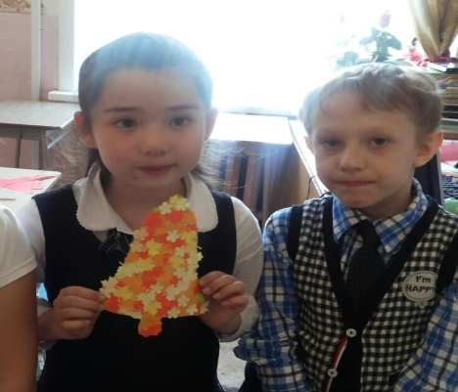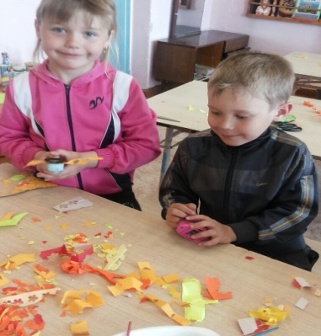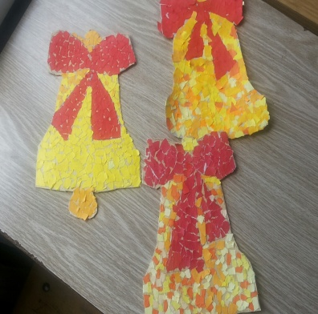
Рис. 3. ЗАНЯТИЕ « ОБРЫВНАЯ АППЛИКАЦИЯ» ДЛЯ 1 КЛАССА.

На всех занятиях представленных в тематическом планировании можно применять различные формы и методы преподавания.
Формы и методы, применяемые при подготовке к занятиям подразделяются на:
- Словесные (рассказ, объяснение, беседа, чтение книг);
- Наглядные (демонстрация приемов работы, наглядных пособий, наблюдения учащихся, экскурсии, просмотр мультимедиапособий, презентаций);
- Практические (выполнение упражнений, овладение приемами работы, приобретение умений).
По функциям обучения программа подразделяется на 4 уровня. На первом уровне у учащихся идет формирование элементарных знаний. Воспринимая новую информацию и повторяя образец, предлагаемый педагогом, учащиеся приобретают начальные умения.
На втором уровне – функциональная грамотность, то есть овладение знаниями и умениями, имеющими значение для учебной деятельности. Учащиеся применяют полученные знания и умения для самостоятельного решения поставленной задачи.
На третьем уровне у учащихся формируется начальная общекультурная компетентность, то есть качества личности, соответствующие базовым ценностям общества. Обучающийся пробует решать поставленные задачи, освоение новых видов деятельности, проявляет свою фантазию.
На четвертом уровне решаются такие задачи, как самостоятельное освоение новых видов деятельности, способов решения поставленных проблем, проявление своей индивидуальности, самостоятельный подход к работе, развитие потребности в самоусовершенствовании и дальнейшем саморазвитии, работа нам собственными авторскими проектами.
На первых занятиях педагог диагностирует уровень подготовленности учащихся с учетом их возрастных и психофизических особенностей для определения программы обучения.
Организационные формы работы на занятии определяются педагогом в соответствии с поставленными целями и задачами, а формы подведения итогов могут быть предложены и самими учащимися. Это могут быть и различные конкурсы, тематические выставки, мастер-классы, праздничное чаепитие, игры и т.д.
Основные принципы программы, заложенные в основу творческой работы:
- Принцип творчества (программа заключает в себе неиссякаемые возможности для воспитания и развития творческих способностей детей);
- Принцип научности (детям сообщаются знания о форме, цвете, композиции и др.);
- Принцип доступности (учет возрастных и индивидуальных особенностей);
- Принцип поэтапности (последовательность, приступая к очередному этапу, нельзя миновать предыдущий);
- Принцип динамичности (от самого простого до сложного);
- Принцип сравнений (разнообразие вариантов заданной темы, методов и способов изображения, разнообразие материала);
- Принцип выбора (решений по теме, материалов и способов без ограничений);
- Принцип преемственности (учет задач и новообразований следующего возрастного периода);
- Принцип сотрудничества (совместная работа с родителями, с одноклассниками, с учителем);
- Принцип интегративности (синтез искусств).
Ожидаемые результаты апробации образовательной программы заключаются в формировании у обучающихся знаний, умений и навыков.
Знания:
- о дымковской, филимоновской и современной авторской игрушках из глины;
- о керамике (терракот, фаянс, фарфор);
- об аппликациях из ткани, кожи, бумаги;
- о вышивке (простейшие и отделочно-декоративные швы);
- о фитодизайне (работа с природными материалами);
- о различных формах сочетания материалов с лепными деталями из соленого теста:
- о приемах работы с пластилином и бумагой.
- об использовании лакокрасочных материалов, инструментов и приспособлений;
- об основах проектировочной деятельности;
- о творческом подходе к работе и об использовании полученных знаний в практической деятельности;
- о работе с соленым тестом, о способах и приемах лепки из соленого теста, об использовании дополнительных приспособлениях, о способах сушки изделий из теста, о применении различных эффектов;
- о составе холодного фарфора, приемах лепки из холодного фарфора.
- о технике торцевания, приемах работы в технике торцевания, о видах торцевания.
Умения и навыки:
- работы с тканью и иглой;
- использование контурных швов (шов вперед иглу, за иглу);
- работы с природными материалами;
- использование лакокрасочных материалов, инструментов и приспособлений;
- выполнение эскизов работы и инструкционных карт;
- применение стилизации в работе с соленым тестом;
- творчески мыслить, самостоятельно находить решения поставленных задач, не копировать чужие изделия, избегать шаблонности мышления;
- работы с соленым тестом, умений использовать дополнительные приспособления, применение различных эффектов (глазирование, подрумянивание, окрашивание теста);
- работы с холодным фарфором, лепки цветов из холодного фарфора, формирование букетов из заготовок цветов.
- работы с пластилином, выполнения картин на стекле (имитация витража).
- работы с книгой, индивидуальной творческо-поисковой деятельности, умение оценивать свою работу и корректировать деятельность с целью исправления недочетов;
- работы в коллективе, умение самоорганизация в групповой работе.[]

Обучающемуся предлагается:
1. Точное копирование образца, предложенного учителем.
2. Выполнение заданий с привнесением своего дополнения.
3. Творческий подход к выполнению задания.
Завершением курса обучения является итоговая выставка. Лучшие изделия отбираются и фотографируются для участия в городских и областных выставках, фестивалях.
При организации работы кружка используется дидактический материал. Он включает в себя образцы изделий, выполненные педагогом и учащимися, рисунки, открытки и эскизы, инструкционные карты, специальную и дополнительную литературу, фотографии работ, презентации.
Материально–техническое обеспечение учебного кабинета для занятий декоративно прикладным творчеством: доска школьная меловая, стулья и рабочие столы, мультимедийный проектор, экран, компьютер, плита электрическая, раковина для мытья рук. На рисунке 4 изображены экран подвесной для мультимедийного проектора, рабочая доска и рабочий стол и лавкой.

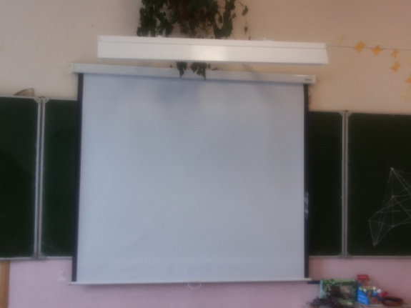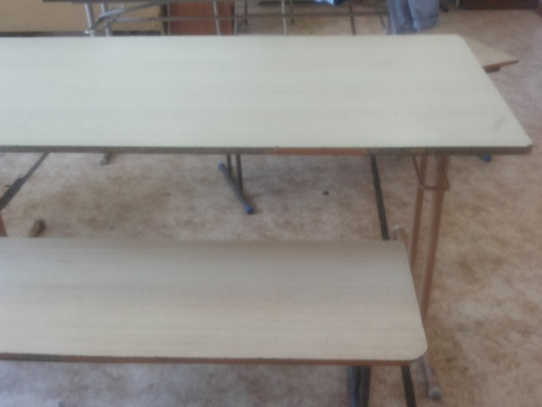
Рис.4. ЭКРАН ДЛЯ МУЛЬТИМЕДИЙНОГО ПРОЕКТОРА, РАБОЧАЯ ДОСКА, РАБОЧАЯ ПАРТА И ЛАВКА.
Материалы, инструменты, приспособления и фурнитура, необходимые для занятия: клеенки, набор стеков, спички или зубочистки, материалы для приготовления соленого теста, пищевые красители, мерка, миска для замеса теста, кисти, стаканчики для воды, краски, иглы ручные, ножницы, лоскут для отделки работ, мулине, нитки катушечные, пуговицы, бусины, стеклярус, рубка, бисер, картон, цветная и бархатная бумага, клей, проволока, скрепки, природные материалы и т.д.
На рисунке 5 изображены фигурные ножницы, декоративные дыроколы и электрический клеевой пистолет марки «Зубр», эти инструменты и приспособления применяются на многих занятия курса.
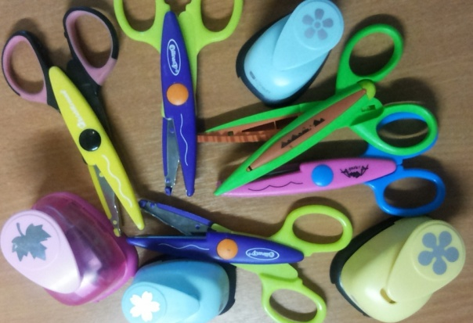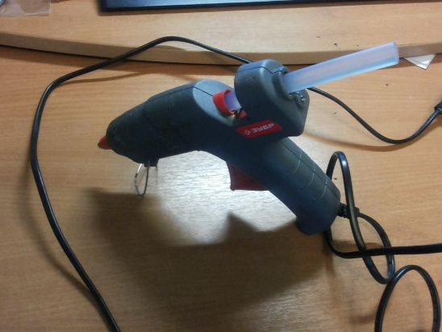
Рис.5. ФИГУРНЫЕ НОЖНИЦЫ, ДЕКОРАТИВНЫЕ ДЫРОКОЛЫ И ЭЛЕКТРИЧЕСКИЙ КЛЕЕВОЙ ПИСТОЛЕТ МАРКИ «ЗУБР»
Организационные формы работы на занятиях определяются педагогом в соответствии с поставленными целями и задачами.
Оптимальные условия для реализации потребностей и развития способностей учащихся формируются через постановку и принятие учебно-творческих задач, продуктивные виды художественно-творческой деятельности, выполнение авторских работ и коллективных заданий, а также методы контроля и самоконтроля.
Формы подведения итогов образовательной программы включают в себя:
- Организацию и проведение открытых занятий для педагогов, учителей и родителей учащихся;
- Проведение мастер-классов;
- Участие в школьных тематических выставках;
- Участие в школьных конкурсах;
- Участие в городских и областных конкурсах, выставках и т.д.
В таблице 2 представлена информация обо всех видах декоративно-прикладного творчества, которые изучаются в данной программе.
Таблица 2
ВИДЫ ДЕКОРАТИВНО-ПРИКЛАДНОГО ТВОРЧЕСТВА, ИЗУЧАЕМЫЕ В ПРОГРАММЕ
№ | техника | материал
1 | Аппликация из бумаги | Картон, бумага, клей
2 | Аппликация обрывная | Картон, бумага, клей
3 | Аппликация из ткани | Картон, лоскуты ткани, клей
4 | Бумагопластика | бумага
5 | Витраж | Стекло, лак, витражные краски
6 | Выжигание по дереву | Выжигатель, деревянная основа
7 | Вышивка | Ткань, нитки, иглы
8 | Вышивка математическая | Ткань, нитки, иглы
9 | Вырезание силуэтное | Бумага, ножницы
10 | Декупаж | Клей, салфетки, основа, лак
11 | Квиллинг | Бумажные полосы, клей,
12 | Коллаж | Салфетки, журналы, картинки, клей
13 | Лепка пластилин | Пластилин, стеки
14 | Лепка соленое тесто | Соль, мука, клей, стеки, инструменты,
15 | Лепка холодный фарфор | Крахмал, клей ПВА, глицерин, крем
16 | Мозаика | Бумага, стекло, крупы
17 | Папье-маше | Бумага, клей
18 | Оттиск( отпечатки листьев) | Природные материалы, листья
19 | Пэчворк | Лоскуты ткани, бумага, картон
20 | Теснение | Тонколистовой металл
21 | Ткачество | Нитки, иглы, рамки
22 | Торцевание | Бумага, картон, пенополистирол
23 | Торцевание на пластилине | Бумага, пластилин
24 | Чеканка | Тонколистовой картон, чеканы
25 | Штамповка | Штампы( яблоки, картофель),основа
26 | Филумика | Нитки ,ткани, лоскуты, тесьма, кружево

  - Разработка плана-конспекта занятия

Для проведения внеурочной деятельности «Страна Мастеров» были разработаны планы занятий «Лепка лошадку» и «Изготовление цветов из пластиковых стаканов» и другие. Методические разработки занятий состоят из планов-конспектов и приложений. План-конспект каждого занятия содержит цели и задачи занятия, аудио и видеоматериалы, оборудование и материалов, инструментов, необходимых для проведения занятия. Занятие состоит из следующих этапов:
- Организационный момент.
- Актуализация знаний.
- Этап усвоения новых знаний и постановка учебной задачи.
- Практическая работа.
- Физкультминутка.
- Подведение итогов. Рефлексия.
Занятия в технике лепка включены во все этапы обучения во внеурочной деятельности «Страна Мастеров». На каждом последующем этапе работы в технике лепка усложняются.
Данное занятие разработано для учеников 3 года обучения во внеурочной деятельности «Страна мастеров». Целью этого занятия является формирование интереса к работе с соленым тестом, развитие мелкой моторики у младших школьников[2].
В таблице 4 рассмотрим подробную структуру занятия в технике лепка «Лепим лошадку».
Таблица 4
СТРУКТУРА ЗАНЯТИЯ ЛЕПКА « ЛЕПИМ ЛОШАДКУ»
Структурные элементы занятия | Время прохождения этапа | Методические особенности, краткие указания по проведению занятия | Дидактический материал
1.Организационный момент. | 2 мин. | Приветствие, проверка готовности группы к занятию выбор помощников при помощи считалочки. | Считалочка  Презентация
2. Актуализация знаний | 3 мин. | Сообщение темы, цели занятия, плана работы, создание положительной мотивации. | Загадка  Презентация

3. Этап усвоения новых знаний и постановка учебной задачи. | 10 мин. | Закрепление знаний проходит в виде ответов на вопросы. | Презентация
4. Практическая работа | 25мин. | Выполнение работы с пошаговыми рекомендациями учителя. | Презентация
5. Подведение итогов. Рефлексия | 5 мин. | Подведение итогов занятия. Просмотр видеоролика. | Видеоролик « Веселая лошадка»

В таблице 4 видно, что основная часть времени на занятиях отводится практической работе. Начинается она с проверки подготовки учеников к занятию.
Ученикам еще раз проговаривается и показываются на слайдах (мультимедийный проектор), какие инструменты и приспособления понадобятся на занятии.
Помощники учителя (дежурные) проверяют подготовку учеников. Затем учитель показывает этапы выполнения работы, параллельно демонстрируя их на слайдах.
В это же время проходит индивидуальная коррекция (помощь учителя) работ.
После завершения работы ребята раскладывают свои работы для дальнейшего просушивания. Учитель нацеливает учеников на следующее занятие.
На этом этапе можно продемонстрировать готовое изделие, стимулировать тем самым к дальнейшей работе. Этап занятия рефлексия – проходит под видеоролик «Веселая лошадка».
Подробный план-конспект и комплект наглядности к уроку находится в приложении 2.
Занятие «Цветы из пластиковых стаканов» знакомит учащихся с современным видом декоративно прикладного творчества конструированием из бросового материала. На этом занятии дети знакомятся с технологиями преобразования простых и доступных материалов в маленькие шедевры.
На занятии решается ряд задач:
1. Обучающие:
- обучение техническому конструированию,
- освоение приема сборки цветов из нескольких элементов
-обучение безопасным способам и приемам работы с материалами и инструментами;
2. Развивающие:
- развитие художественно-творческих способностей;
-развитие самостоятельности и способности решать творческие задачи;
- развивать наблюдательность, техническое мышление;
- развивать эстетический вкус, воображение, фантазию;
3. Воспитательные:
- воспитание усидчивости, аккуратности и трудолюбия;
- воспитание основ технологической и экологической культуры (посредством работы с бросовым материалом).
Организационные формы работы на занятиях определяются педагогам в соответствии с поставленными целями и задачами. На данном занятии могут быть использованы различные формы работы: индивидуальная, групповая (работа в парах) или коллективная. Ученики индивидуально изготавливают цветы из стаканчиков, а затем коллективно собирают их в большие объекты.
На рисунке 6 представлена коллективная работа «Флаг России» из одноразовых пластиковых стаканчиков.
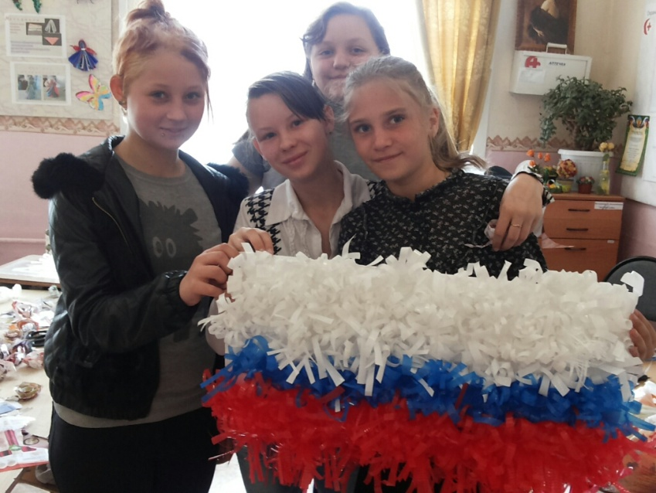
Рис. 6. КОЛЛЕКТИВНАЯ РАБОТА «ФЛАГ РОССИИ»

ГЛАВА 3.РЕЗУЛЬТАТЫ ВНЕУРОЧНОЙ ДЕЯТЕЛЬНОСТИ «СТРАНА МАСТЕРОВ» В МБОУ СОШ №2 Г. КОРСАКОВ

3.1. Формирование ключевых компетенций младших школьников как результат внеурочной деятельности Страна мастеров»

Результаты внеурочной деятельности могут состоять из ряда составляющих. К ним можно отнести востребованность объединения, практические результаты (поделки, изделия, выставки) и ключевые компетентности. Автором этого понятия является доктор педагогических наук, академик Международной педагогической академии Хуторский А.В.
Компетентность рассматривается как некий интегрированный результат, включающий в себя все традиционные результаты. Перечень ключевых компетенций основывается на главных целях общего образования, структурном представлении социального опыта и опыта личности, а также основных видах деятельности ученика, позволяющих ему овладевать социальным опытом, получать навыки жизни и практической деятельности в современном обществе.
- Ценностно-смысловые компетенции. Это компетенции, связанные с ценностными ориентирами ученика, его способностью видеть и понимать окружающий мир, ориентироваться в нем, осознавать свою роль и предназначение, уметь выбирать целевые и смысловые установки для своих действий и поступков, принимать решения. Данные компетенции обеспечивают механизм самоопределения ученика в ситуациях учебной и иной деятельности. От них зависит индивидуальная образовательная траектория ученика и программа его жизнедеятельности в целом.
Ценностно-смысловые компетенции предполагают умения:
формулировать собственные ценностные ориентиры по отношению к изучаемым учебным предметам и сферам деятельности;
владеть способами самоопределения в ситуациях выбора на основе собственных позиций; уметь принимать решения, брать на себя ответственность за их последствия, осуществлять действия и поступки на основе выбранных целевых и смысловых установок;
осуществлять индивидуальную образовательную траекторию с учетом общих требований и норм.
- Общекультурные компетенции. Познание и опыт деятельности в области национальной и общечеловеческой культуры; духовно-нравственные основы жизни человека и человечества, отдельных народов; культурологические основы семейных, социальных, общественных явлений и традиций; роль науки и религии в жизни человека; компетенции в бытовой и культурно-досуговой сфере, например, владение эффективными способами организации свободного времени. Сюда же относится опыт освоения учеником картины мира, расширяющейся до культурологического и всечеловеческого понимания мира
- Учебно-познавательные компетенции. Это совокупность компетенций ученика в сфере самостоятельной познавательной деятельности, включающей элементы логической, методологической, общеучебной деятельности. Сюда входят способы организации целеполагания, планирования, анализа, рефлексии, самооценки. По отношению к изучаемым объектам ученик овладевает креативными навыками: добыванием знаний непосредственно из окружающей действительности, владением приемами учебно-познавательных проблем, действий в нестандартных ситуациях.
Учебно-познавательные компетенции:
ставить цель и организовывать её достижение, уметь пояснить свою цель;
организовывать планирование, анализ, рефлексию, самооценку своей учебно-познавательной деятельности;
задавать вопросы к наблюдаемым фактам, отыскивать причины явлений, обозначать свое понимание или непонимание по отношению к изучаемой проблеме;
ставить познавательные задачи и выдвигать гипотезы; описывать результаты, формулировать выводы;
выступать устно и письменно о результатах своего исследования с использованием компьютерных средств и технологий (текстовые и графические редакторы, презентации);
иметь опыт восприятия картины мира.
- Информационные компетенции. Навыки деятельности по отношению к информации в учебных предметах и образовательных областях, а также в окружающем мире. Владение современными средствами информации (телевизор, магнитофон, телефон, факс, компьютер, принтер, модем, копир и т.п.) и информационными технологиями (аудио- видеозапись, электронная почта, СМИ, Интернет). Поиск, анализ и отбор необходимой информации, ее преобразование, сохранение и передача.
- Коммуникативные компетенции. Знание языков, способов взаимодействия с окружающими и удаленными событиями и людьми; навыки работы в группе, коллективе, владение различными социальными ролями. Ученик должен уметь представить себя, написать письмо, анкету, заявление, задать вопрос, вести дискуссию и др. Для освоения этих компетенций в учебном процессе фиксируется необходимое и достаточное количество реальных объектов коммуникации и способов работы с ними для ученика каждой ступени обучения в рамках каждого изучаемого предмета или образовательной области.
Коммуникативные компетенции:
уметь представить себя устно и письменно, написать анкету, заявление, резюме, письмо, поздравление;
уметь представлять свой класс, школу, страну в ситуациях межкультурного общения, в режиме диалога культур, использовать для этого знание иностранного языка;
владеть способами взаимодействия с окружающими и удаленными людьми и событиями; выступать с устным сообщением, уметь задать вопрос, корректно вести учебный диалог;
владеть разными видами речевой деятельности (монолог, диалог, чтение, письмо), лингвистической и языковой компетенциями;
владеть способами совместной деятельности в группе, приемами действий в ситуациях общения; умениями искать и находить компромиссы;
иметь позитивные навыки общения в поликультурном, полиэтническом и многоконфессиональном обществе, основанные на знании исторических корней и традиций различных национальных общностей и социальных групп.
- Социально-трудовые компетенции. Выполнение роли гражданина, наблюдателя, избирателя, представителя, потребителя, покупателя, клиента, производителя, члена семьи. Права и обязанности в вопросах экономики и права, в области профессионального самоопределения. В данные компетенции входят, например, умения анализировать ситуацию на рынке труда, действовать в соответствии с личной и общественной выгодой, владеть этикой трудовых и гражданских взаимоотношений.
- Компетенции личностного самосовершенствования направлены на освоение способов физического, духовного и интеллектуального саморазвития, эмоциональной саморегуляции и самоподдержки. Ученик овладевает способами деятельности в собственных интересах и возможностях, что выражаются в его непрерывном самопознании, развитии необходимых современному человеку личностных качеств, формировании психологической грамотности, культуры мышления и поведения.

Реализация программы позволяет создать условия для развития личности ребенка, обеспечить его эмоциональное благополучие, приобщить к общечеловеческим ценностям, создать условия для творческой самореализации, обучить толерантному поведению, уважению и терпимости.
Приобретая теоретические знания и практические навыки работы с разными материалами, учащиеся создают не только полезные, но и красивые изделия, познают радость от создания, сопричастности в преобразовании обычного, казалось бы, материала, в художественное произведение.
В процессе работы у детей развивается чувство цвета, ритма, тренируются пальцы рук, глазомер, воспитывается наблюдательность, усидчивость, культура труда и эстетическое восприятие мира, формируется понятие о красоте вещей, созданных своими руками, знание природных качеств материала и его применение, любовь и бережное отношение к природе вещей.
На первом уровне (1- класс) у учащихся идет развитие элементарной грамотности, посредством усвоения, заложенного в программе объема знаний, на опыте приобретенном ребенком в детском саду. На данном уровне закладываются все компетенции: социально- трудовые: ребята учатся работать в группе, выполняя простые групповые проекты, общекультурные компетенции формируются при первом знакомстве учеников с различными видами декоративно- прикладного творчества. Воспринимая новую информацию и повторяя образец, предлагаемый педагогом учащиеся, перенимая опыт, приобретают начальные умения. Применяется традиционная техника: аппликация, мозаики из круп, оборотная мозаика из пластилина.
На рисунке 7 представлена группа первоклассников на занятии «Обрывная аппликация». Задание заключается в обрывании небольших кусочков цветной бумаги и приклеивании их на основу.
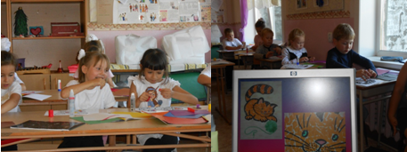
Рис.7. ЗАНЯТИЕ «ОБРЫВНАЯ АППЛИКАЦИЯ»
Второй уровень (2 класс) направлен на развитие функциональной грамотности, то есть овладение умениями и навыками, имеющими значение для учебной деятельности. Учащиеся применяют полученные знания и умения для самостоятельного решения поставленной задачи. Таким образом формируя учебно- познавательные компетенции, в которые входят первый опыт целепологания, планирования, анализа своей работы и самооценки. Все работы на этом уровне усложняются. Обучающиеся выполняют более сложные и «тонкие» работы. Как пример, техника торцевания в работе, с которой необходимо терпение и усидчивость. Примеры такой работы, знакомство с техникой торцевания изображены на рисунке 8.
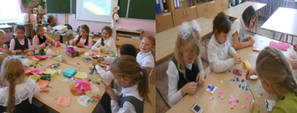
Рис. 8. ЗАНЯТИЕ В ТЕХНИКЕ ТОРЦЕВАНИЯ
Для выполнение техники торцевания используют такой материал как крепированая бумага, гофрированная бумага.
Аппликация - одна из традиционных техник, но трудоемкая. Материал: яичная скорлупа. Аппликация развивает у обучающихся мелкую моторику рук. Одна из таких работ «Панно на кухню» в технике аппликация выполняется из мелких кусочков яичной скорлупы и изображена на рисунке 9.
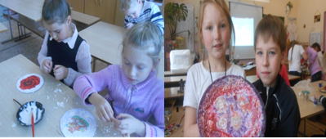
Рис. 9. ЗАНЯТИЕ «ПАННО НА КУХНЮ».
На втором уровне обучающиеся будут продолжать формировать начальную общекультурную компетентность, то есть качества личности, соответствующие базовым ценностям общества. На данном этапе обучающийся осваивают новые виды деятельности.
Третий уровень ( 3 класс) предполагает решение таких задач, как самостоятельное освоение новых видов деятельности, способов решения поставленных проблем, проявление своей индивидуальности, самостоятельный подход к работе, развитие потребности в самоусовершенствовании и дальнейшем саморазвитии, работа нам проектами. Уровень направлен на формирование информационных, коммуникативных и креативных компетенций.
Воспитание и развитие коммуникативных качеств, индивидуально- личностных позиций, ценностных установок, раскрывающих отношение к труду - это достижение личностных результатов обучающихся в рамках освоении программы внеурочной деятельности «Страна мастеров».
Примером может послужить проект «Пришла весна» в технике аппликации из бумажных «ладошек». С помощью атмосферы взаимовыручки, сотрудничества ребята «передавали» тепло своих маленьких ладошек на бумагу и вырезали по контуру. Затем разбившись на группы, собирали бумажные «ладошки» в объекты. На рисунке 10 представлена композиция, которая украшала 2-й этаж МБОУ СОШ №2 г. Корсакова.
Проект «Пришла весна» не единственный коллективный проект по оформлению школы. Обучающимися в «Стране мастеров» успешно освоена техника бумагопластики. Ребята научились скручивать розы из бумаги, а затем собирать их в композиции. На рисунке 11 показаны розы из офисной цветной бумаги.

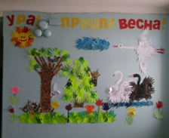
Рис. 10. КОЛЛЕКТИВНЫЙ ПРОЕКТ «ПРИШЛА ВЕСНА»
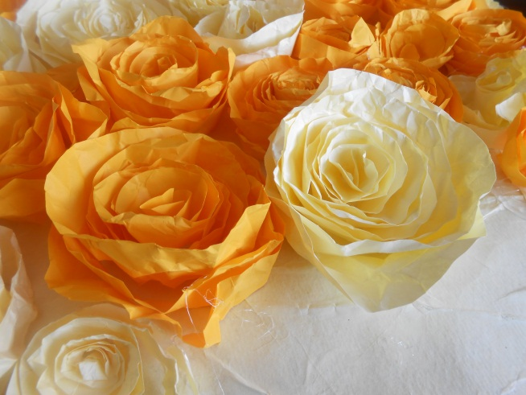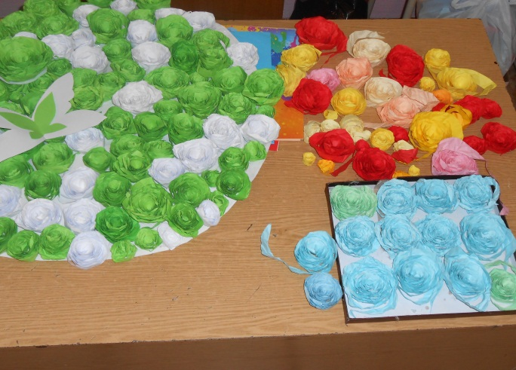
Рис. 11. РОЗЫ ИЗ ОФИСНОЙ ЦВЕТНОЙ БУМАГИ.
Оформление классного кабинета, школы - практический метод освоения программы «Страна мастеров» и практическое применение результата деятельности детей. На рисунке 12 мы видим пример таких результатов может служить оформление кабинета 3.5, рекреации третьего этажа и входа в актовый зал МБОУ СОШ №2 г. Корсакова.
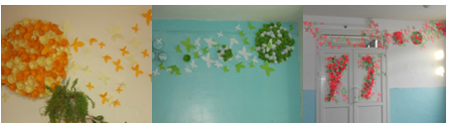
Рис.12. ОФОРМЛЕНИЕ СТЕН КЛАССОВ МБОУ СОШ №2 г. Корсакова.
На четвертом уровне ( 4 класс) обучения у учеников формируются учебно-познавательные и ценностно-смысловые компетенции. Ученики узнают все разнообразие видов декоративно- прикладного творчества, как традиционные, так и современные. На занятиях в технике лепка, ребята осваивают современный материал для лепки: пластика и холодный фарфор. Получают информацию о составе пластических масс из сети Интернет. Ученики могут поставить перед собой творческую задачу и описать технологический процесс и результат своей деятельности.
Освоение учащимися универсальных способов деятельности, применение, как в рамках образовательного процесса, так и реальных жизненных ситуаций это достижение метапредметных результатов.
- Регулятивные: управление своей деятельностью, контроль и коррекция, инициативность и самостоятельность.
- Коммуникативные: навыки сотрудничества.
- Познавательные: работа поэтапно (с учителем), по образцу, по технологической или инструкционной карте, использование знаково -символических средств.
Хорошим примером формирование метапредметных результатов на занятиях является работа в технике лепка. Учащимися осваивается комплекс задач поставленных учителем. На рисунке 13 изображено занятие в технике лепка для 3 класса.
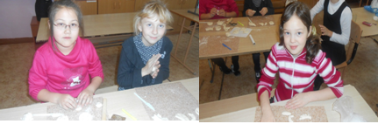
Рис.13. ЗАНЯТИЕ В ТЕХНИКЕ ЛЕПКА.
Начинаются занятия с изучения рецептуры пластической массы – соленое тесто это познавательные навыки .
Коммуникативные навыки ребята приобретают оказывая помощь учителю в замесе соленого теста и раздачи всем обучающимся приспособлений для лепки и самой массы.
Выполнение работ поэтапно или по образцу- это познавательные навыки получаемые во время занятий внеурочной деятельности « Страна мастеров» учащимися.
Кроме того познавательные навыки ученики приобретают , получая элементарные пространственные и геометрические понятий во время лепки простых деталей, например « Ребята нужно скатать колобок, затем приплюснуть его и образовать плоскую лепешку в виде ровного кружка.
Исправление ошибок и коррекция собственных работ, анализ и самоконтроль во время занятий лепкой это есть регулятивные навыки.
На занятии лепка из соленого теста «Маска» ставится учебная задача: сформировать овал лица, глаза, нос, рот и прическу из соленого теста.
На рисунке 14 показаны готовые работы учеников по теме «Маска».
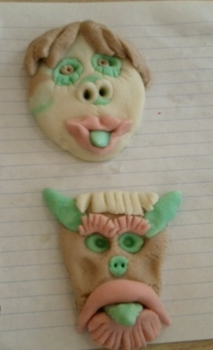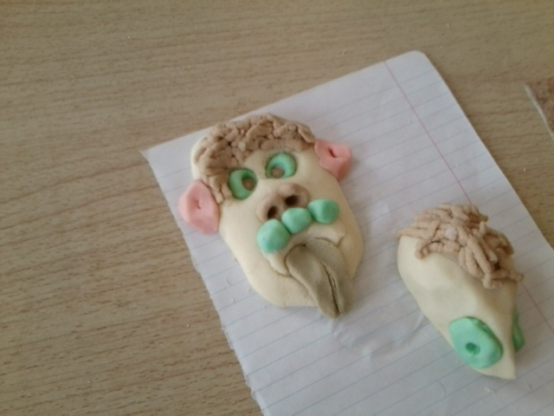
Рис.14. РАБОТЫ ИЗ СОЛЕНОГО ТЕСТА ПО ТЕМЕ «МАСКА».

Учениками во время занятий могут приобретаться предметные результаты- доступные по возрасту начальные сведения технологиях, техниках декоративно- прикладного творчества, технологической стороне труда, об основах культуры труда, элементарные умения предметно преобразовательной деятельности, первый опыт в творческой и проектной деятельности.
Один из примеров формирования предметных результатов у «жителей» «Страны мастеров» являются занятия с тканью.
На рисунке 15 изображено занятие «Северная Берегиня», из лоскутков ткани обучающиеся выполняют куклу по всем правилам выполнения обрядовых изделий без единого шва.
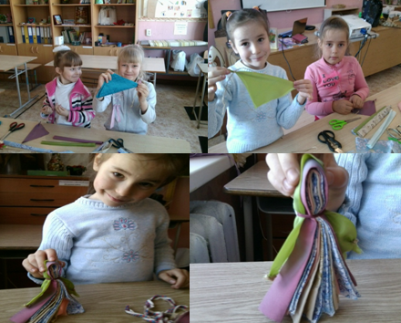
Рис.15. ЗАНЯТИЕ «СЕВЕРНАЯ БЕРЕГИНЯ»
На занятии «Игольница-шляпка» ребята проявили большую фантазию, творческие способности и усердие .
Многие ребята испытывали трудности. Находили ошибки или погрешности в работе и исправляли их.
Ребята, которые обладают хорошими навыками работы, помогали и корректировали работу других ребят. На рисунке 16 изображены работы учеников оформленные лентами, кружевом , бусинами.
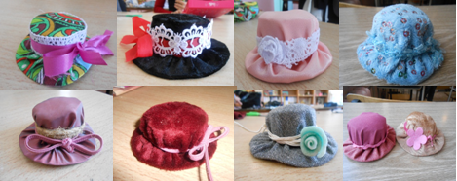
Рис.16. РАБОТЫ ПО ТЕМЕ «ИГОЛЬНИЦЫ-ШЛЯПКИ».

В 2012-2013 учебном году творческая команда попробовала свои силы в районном конкурсе, организатором которого был Корсаковский хлебокомбинат. Тема конкурса нам показалась очень интересной: «Хлеб – всему голова».
Второклассники принялись за дело: лепили из соленого теста булочки, рогалики, крендельки. В результате получилась коллективная работа подарочная тарелка и панно, эта работа изображена на рисунке 17. Работы заняли первое место в конкурсе. На рисунке 18 работы учениц 2 класса отмечены дипломами и памятными подарками.
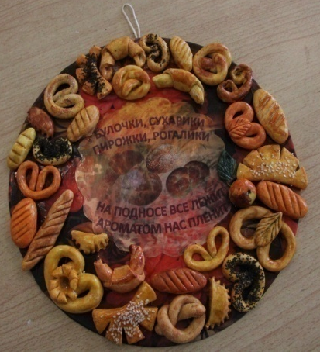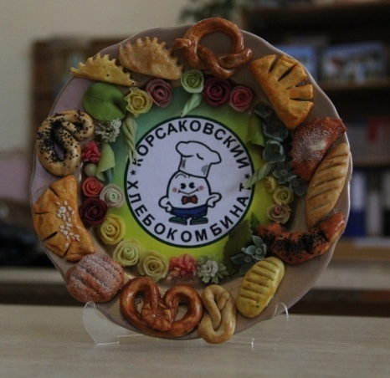
Рис.17. КОЛЛЕКТИВНАЯ РАБОТА ПОДАРОЧНАЯ ТАРЕЛКА И ПАННО «ХЛЕБ ВСЕМУ ГОЛОВА»
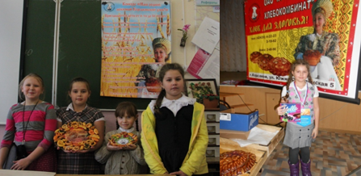
Рис. 18. УЧЕНИЦЫ 2 КЛАССА - ПОБЕДИТЕЛЬНИЦЫ КОНКУРСА «ХЛЕБ ВСЕМУ ГОЛОВА»
Для подтверждения результативности курса обучения разработаны показатели и критерии, которые необходимы для определения уровня освоения и продвижения обучения. Направленные на анализ, показатели и критерии помогают своевременно корректировать образовательный процесс.
Кроме того, в течение учебного года между учащимися проводятся различные конкурсы, принимается активное участие в школьных тематических выставках, что позволяет сделать срез и выявить сформировавшиеся знания и умения по пройденным темам. Такой подход, не травмируя детскую психику, позволяет сформировать положительную мотивацию их деятельности и в форме игры научить самоанализу. А применение безоценочного способа позволяет не только провести диагностику развития личностных способностей, но и повысить самооценку учащихся.
В течение учебного года между кружковцами проводятся различные конкурсы. В тоже время в рамках школы постоянно проходят тематические выставки.
Завершением курса обучения является итоговая школьная выставка, призванная показать достижения детей за год. Лучшие изделия отбираются для участия в городских конкурсах, выставках и фестивалях.
В 2013-2014 учебном году с ребятами были освоены новые техники декоративного творчества. Результатом стали многочисленные тематические выставки и коллективные проекты: «Птицы и детвора», «Флаг России».
В первом проекте ребята познакомились с техникой оригами, во втором освоили технику изготовления цветов из бросового материала (одноразовые пластиковые стаканчики). На рисунках 19 и 20 видны результаты этих проектов.
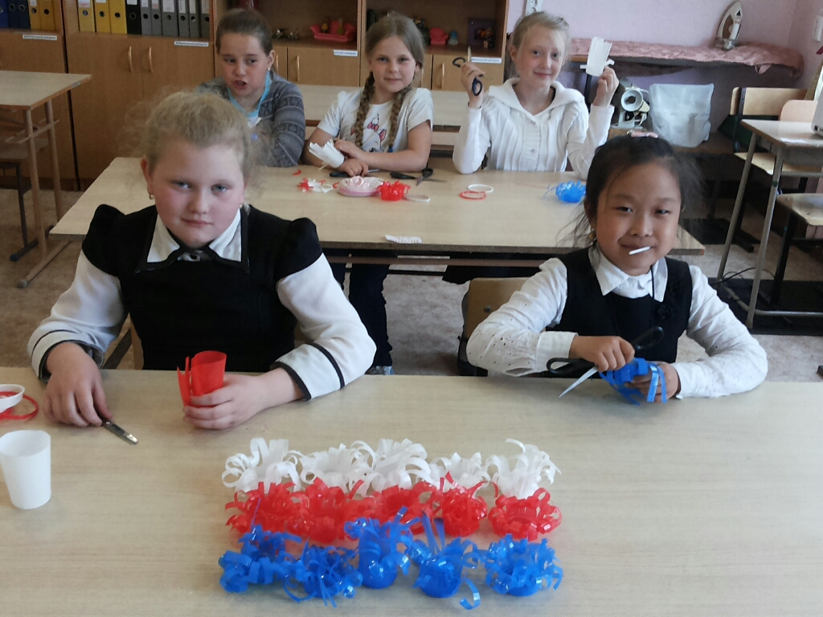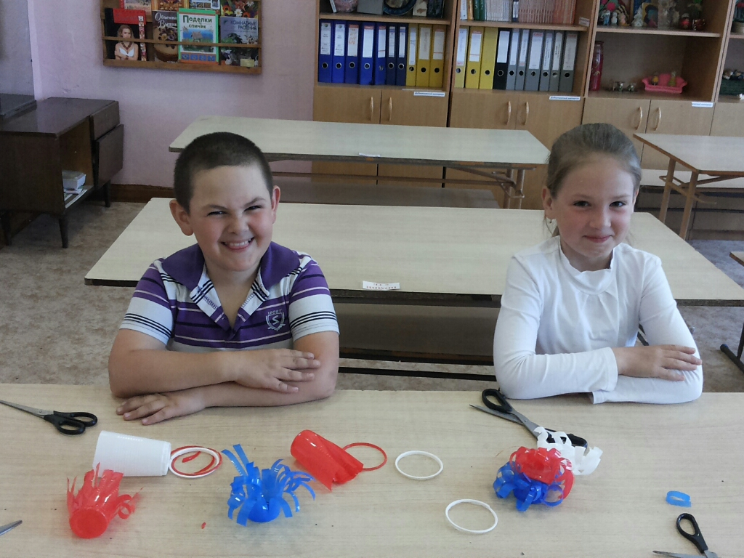
Рис. 19. ЗАНЯТИЕ «ЦВЕТЫ ИЗ ПЛАСТИКОВЫХ СТАКАНОВ»
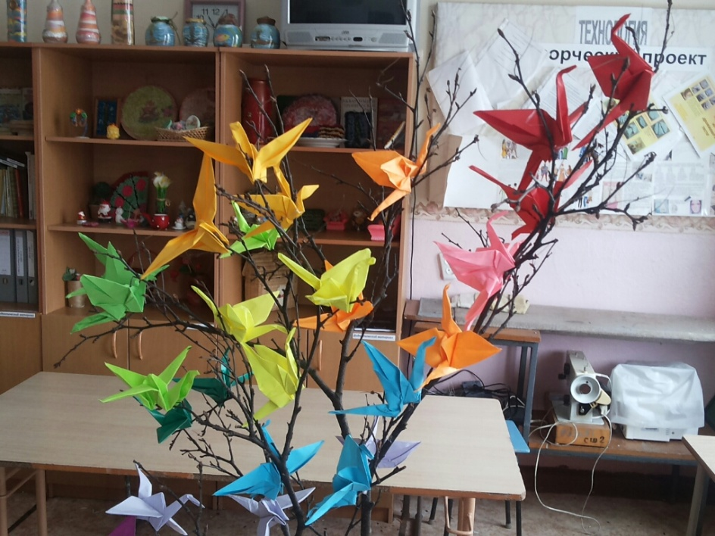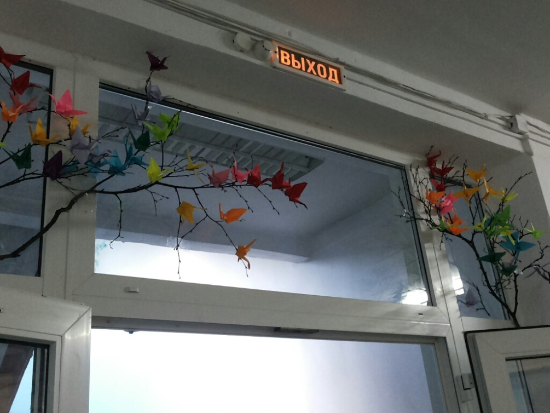
Рис. 20. КОЛЛЕКТИВНЫЙ ПРОЕКТ «ПТИЦЫ И ДЕТВОРА»
Поделки учеников, коллективные работы, оформительские работы в школе, выставки и участие в конкурсах различного уровня, не единственный показатель результативности внеурочной деятельности «Страна мастеров».
Увеличение родительского запроса и востребованность среди младших школьников объединения «Страна мастеров» - объективный показатель результативности данной деятельности. В связи с этим изучена динамика роста групп объединения «Страна мастеров» за три года реализации данной программы, которая представлена в диаграммах на рисунках 21 и 22.

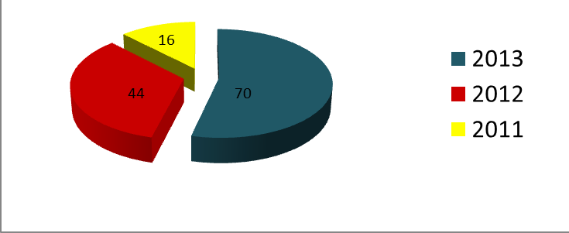
Рис. 21. КОЛИЧЕСТВО УЧАЩИХСЯ ВО ВНЕУРОЧНОЙ ДЕЯТЕЛЬНОСТИ «СТРАНА МАСТЕРОВ» ПО ГОДАМ
Диаграмма на рисунке 21 отражает количество детей, занятых в творческом объединении «Страна мастеров» в целом по МБОУ СОШ №2 г. Корсакова. На диаграмме видна положительная динамика увеличения учащихся, желающих заниматься внеурочной деятельностью «Страна мастеров».

Рис.22. КОЛИЧЕСТВО УЧАЩИХСЯ ВО ВНЕУРОЧНОЙ ДЕЯТЕЛЬНОСТИ «СТРАНА МАСТЕРОВ» ПО КЛАССАМ
Из диаграммы на рисунке 22 видно, что на протяжении 3-х лет существования объединения внеурочной деятельности «Страна мастеров», количество учащихся неуклонно возрастает, что говорит о востребованности и популярности данного объединения.
По сравнению с 2011 годом, количество первоклассников увеличилось на 11 человек; количество второклассников возросло на 8 человек, и на 17 человек увеличилась группа учащихся 3-х классов.

3.2 Проведение мониторинга результатов внеурочной деятельности « Страна Мастеров»

В своей структуре программа «Страна мастеров» не имеет критериев оценивания. Применение безоценочного способа несет положительный воспитательный момент. Похвала и подбадривание позволяет повысить самооценку учащихся.
Для подтверждения результативности обучения необходимо разработать показатели и критерии для определения уровня освоения и продвижения обучения. В результате был проведен итоговый мониторинг, который можно применять на всех уровнях обучения, изучая таким образом положительную динамику обучения по программе. Пакет материалов итогового мониторинга включает:
- Вопросы и задания для итоговой аттестации.
- Ответы на теоретические вопросы.
- Критерии оценивания вопросов и заданий.
- Протокол результатов итогового мониторинга.
Вопросы и задания для итоговой аттестации представлены в приложениях 4 и 5.
Вся диагностика делятся на четыре группы: теоретические вопросы, практические задания, мониторинг универсальных учебных действий и самоанализ ребенка. В теоретическую группу вопросов входят такие вопросы:
- Какие виды бумаги вы знаете?
- Чем они отличаются друг от друга?
- Какие инструменты необходимы для работы с бумагой?
- Какие основные способы соединения бумаги?
- Что такое аппликация?
Оценивание теоретических вопросов происходит согласно таблице 5.
Таблица 5
ИТОГОВЫЕ ПОКАЗАТЕЛИ МОНИТОРИНГА
№ вопроса | Количество ответов | баллы | № вопроса | Количество ответов | баллы
1 | 1-3 | 1 | 5 | неправильно | 0
1 | 3-5 | 3 | 5 | правильно | 5
1 | 5-10 | 5 | 5 | правильно | 5
2 | 1 | 1 | 6 | неправильно | 0
2 | 2 | 3 | 6 | правильно | 5
2 | 3 | 5 | 6 | правильно | 5
3 | 1 | 1 | 7 | 3 | 1
3 | 2 | 3 | 7 | 5 | 3
3 | 3 | 5 | 7 | 10 и более | 5
4 | 1 | 1 | 8 | 3 | 1
4 | 2 | 3 | 8 | 5 | 3
4 | 3 | 5 | 8 | 10 и более | 5

Максимально ученик может количество 40 баллов.
В практической части мониторинга ученику предлагается 12 заданий. Вот некоторые из них:
- Правильно расположить шаблон. Обвести шаблон по контуру.
- Обвести свою ладошку и вырезать по контуру.
- Вырезать из квадрата треугольник.
- Вырезать из квадрата круг.
- Вырезать из прямоугольника овал.
- Вырезать картинку по шаблон.
Оценивание происходит по следующей схеме (таблица 6).

Таблица 6
ТАБЛИЦА ОЦЕНИВАНИЯ ПРАКТИЧЕСКОЙ ЧАСТИ МОНИТОРИНГА
оценка | Не справился | Справился с ошибками | Правильно выполнил задание
баллы | 0 | 3 | 5
Максимально ученик может набрать 60 баллов.
В разделе «Универсальные учебные действия» ученику предлагается выполнить небольшие творческие задания, в которых можно проявить смекалку, фантазию, креативность мышления.
Задания по разделу 3 «Универсальные учебные действия» выполняются на время. Если ребенок успевает выполнить задание за 5 минут, то он получает 3 балла, за оригинальность и аккуратность добавляется по одному баллу. В итоге за эти задания ученик может максимально получить 15 баллов. Рассчитать итог можно по таблице 7.
Таблица 7

ТАБЛИЦА ОЦЕНИВАНИЯ РАЗДЕЛА МОНИТОРИНГА «УНИВЕРСАЛЬНЫЕ УЧЕБНЫЕ ДЕЙСТВИЯ»
№ задания | Работа выполнена за 5 мин. | оригинальность | аккуратность | итого баллов
1 | 3 балла | 1 балл | 1 балл
2 | 3 балла | 1 балл | 1 балл
3 | 3 балла | 1 балл | 1 балл

Последнее задание - это самоанализ учащегося, где ученик оценивает личностные результаты своего развития.
Задание выполняется по карточкам. В таблице 8 можно увидеть форму карточки-самоанализа, в ней 10 утверждений, каждое оценивается баллами «2» , «1», «0». Максимально ученик может набрать 20 баллов.

Таблица 8
КАРТОЧКА САМОАНАЛИЗА УЧАЩЕГОСЯ
Личностные результаты |  |  |  | Самооценка  - – всегда  1 – редко  0 – не владею
 | Умею ставить перед собой творческую задачу
 | Понимаю последовательность действий многих техник
3. | Сравниваю полученные результаты с задачей поставленной учителем
4. | Оцениваю свою творческую работу
5. | Оцениваю работы других учеников
6. | Могу высказать свое мнение
7. | Слушаю других учеников
8. | Распределяю работу в совместной деятельности
9. | Организовываю работу в группе
10. | Задаю уточняющие вопросы учителю

Оценивание пакета диагностик происходит по таблице 9. Все данные заносятся в сводную таблицу (протокол), где суммируется и выводится общий итог по каждому ученику.
Таблица 9
ПРОТОКОЛ ИТОГОВОГО (ГОДОВОГО) МОНИТОРИНГА РЕЗУЛЬТАТОВ ОБУЧЕНИЯ ОБРАЗОВАТЕЛЬНОЙ ПРОГРАММЕ ВНЕУРОЧНОЙ ДЕЯТЕЛЬНОСТИ «СТРАНА МАСТЕРОВ» ОБУЧАЮЩИХСЯ МБОУ «СОШ №2 2013-2014 УЧЕБНЫЙ ГОД.
№ | Год | Теоретическая подготовка  обучающегося | Практическая подготовка  обучающегося | УУД | Самоанализ | Общий итог
№ | класс
№ | Ф.И.О.

Продолжение таблицы 9
1 | Беркова Мария | 40 | 50 | 10 | 15 | 115
2 | Зыкова Злата | 35 | 48 | 8 | 13 | 104
3 | Мамалыга Дарья | 40 | 50 | 12 | 20 | 122
4 | Тарасова Алина | 35 | 42 | 9 | 10 | 96
5 | Турчининова Лиза | 29 | 45 | 12 | 16 | 102

Эта система оценивания апробирована 2013-2014 учебном году в МБОУ СОШ №2 города Корсакова. Группа учениц 3 «б» класса, обучающиеся третий год в объединении «Страна мастеров» ответили на вопросы и выполнили практические задания. На рисунке 23 изображена диаграмма результатов исследования по всем направлениям мониторинга обучения в объединении внеурочной деятельности «Страна мастеров» для учениц 3 «б» класса.

Рис. 23. МОНИТОРИНГ РЕЗУЛЬТАТОВ УЧЕНИЦ 3 «Б» КЛАССА
Мониторинг показал следующие результаты: Беркова Мария – 115 баллов, Зыкова Злата - 104 балла, Мамалыга Дарья - 122 балла, Тарасова Алина - 96 баллов, Турчининова Лиза - 102 балла.
В 2014-2015 учебном году данная система оценивания будет внедрена на постоянной основе.
ЗАКЛЮЧЕНИЕ
Воспитание детей в дополнительном образовании, это необходимая составляющая, которая позволяет сформировать разносторонне развитую личность. Тема педагогического опыта «Формирование ключевых компетенций во внеурочной деятельности «Страна мастеров» актуальна. В Федеральном государственном стандарте дано понятие внеурочная деятельность школьников - это совокупность всех видов деятельности учащихся (кроме учебной деятельности и деятельности на уроке), в которых возможно и целесообразно решение задач их воспитания и социализации.
Во внеурочной деятельности младшие школьники смогут познакомится с различными видами декоративно- прикладного творчества и раскрыть свой творческий потенциал.
Цель внеурочной деятельности: создание условий для проявления и развития ребенком своих интересов на основе свободного выбора, постижения духовно-нравственных ценностей и культурных традиций. Поэтому внеурочная деятельность, безусловно, важная и неотъемлемая составляющая современного преподавания. Она обеспечивает широкую творческую деятельность учащегося в информационной среде, положительный эмоциональный настрой, создает ситуацию успеха.
Доброжелательная атмосфера на занятиях во внеурочной деятельности « Страна мастеров» способствует развитию у обучающихся пространственного и образного мышления; мелкой моторики рук и глазомера. Использование наглядного материала, технических средств обучения, видеоматериала последовательного выполнения приемов и элементов плетения кружева, выполнение заданий по образцам в сочетании с самостоятельным изготовлением изделий, индивидуальная, коллективная, групповая работа ребят на занятиях, используется личностно ориентированное обучение, игровые технологии, проблемное обучение – вот основные методы, приемы и средства обучения. На занятиях обучающиеся учатся сравнивать, обобщать, анализировать, творчески мыслить, воображать, фантазировать.
Внеурочная деятельность способствует разностороннему раскрытию индивидуальных способностей ребенка, обогащает его личный опыт, способствует развитию у обучающихся интереса к различным видам деятельности, желанию активно участвовать в продуктивной, одобряемой обществом деятельности. Ребенок приобретает необходимые ключевые компетенции.
Сколько радости получают дети от сделанной своими руками куклу, закладки, игрушки! Не меньшее удовольствие доставляет изготовление подарков, сувениров для родителей, друзей, младших ребят. Умелые руки и фантазия творят чудеса! У детей должно быть много интересной творческой деятельности, заставляющей почувствовать себя человеком интересным, привлекательным для других. Я строю процесс обучения творчеству так, чтобы каждый ученик мог выявить и развить свой комплекс способностей, учиться познавать самого себя, развивать на определенном уровне мышление, фантазию, воображение. Творческий процесс - это настоящее чудо - дети раскрывают свои уникальные способности и испытывают радость, которую им доставляет созидание. Дети, которые приходят на мои занятия чувствуют себя очень уверенно. В «Стране мастеров» они начинают чувствовать пользу творчества и верят, что ошибки - это всего лишь шаги к достижению цели. Своим ученикам я внушаю: «В творчестве нет правильного пути, нет неправильного пути, есть только свой собственный путь».
В «Стране мастеров» они МАСТЕРА И МАСТЕРИЦЫ.

БИБЛИОГРАФИЧЕСКИЙ СПИСОК
- nsportal.ru//http://nsportal.ru/nachalnaya-shkola/vospitatelnaya-rabota/rabochaya-programma-kruzhka-shkola-volshebnikov
- А.Э.Шептуля «Домашние обереги своими руками», Москва, «ЭКСМО»,2006 г.
- Академия детского творчества. 365 поделок из бумаги и картона. Фиона Уотт. Москва. Робинс. 2012.
- Алферов Л., Технологии росписи. Дерево. Металл.- Ростов – на Дону: Феникс, 2000. 196с.
- Артамонова Е. В.Соломка, скорлупка, цветочек – подарки для мам и для дочек: Секреты-самоделки – М.: Изд-во ЭКСМО-Пресс, 2001.– 64 с.
- Бесплатная библиотека стандартов и нормативов http://www.docload.ru/Basesdoc/11/11795/index.htm (дата обращения 28.07.14)
- Борисова А. В. Вышивка. Макраме. Филейное вязание: 500 узоров и модных аксессуаров для вашего дома.- М.: РИПОЛ классик, 2005.-320 с.: ил.-(Советы для дома).
- Валли Берти Джанна, Риколфи Россанна. Лоскутное шитье .-ООО» Мир книги». М.: Мир книги, 2002.-80с.,илл.
- Гильман Р., Художественная роспись тканей .- М.: Владос,2003.256с.
- Декоративно-прикладное творчество, Алио Д., Блази К., Череза Д.изд. Артродник. 2010.383.
- Декоративно-прикладное творчество. 5-9 классы: Традиционные народные куклы. Керамика. Воробьева В.А. Гребенщикова Н.В. изд. Учитель . 2009. 140.
- Декоративно-прикладное творчество. 5-9 классы: Традиционные народные куклы. Керамика / авт.-сост. О. Я.Воробьева. – Волгоград: Учитель, 2009 – 140 с.: ил.
- Дильмон Т. Полный курс женских рукоделий / Пер. М. Авдониной, - М.: Изд-во Эксмо, 2006. – 704 с., ил. – (Книга для всей семьи).
- Жоголь Л.Е. Декоративное искусство в современном интерьере.- Киев: Будевельник,1986. 149с.
- Закон Российской Федерации « Об образовании».
- Иванова Т.Е. Занятия по лепке в детском саду: Методическое пособие. - М.: Сфера., 2010. – 96 с.
- КоганМ.С. О прикладном искусстве. Некоторые вопросы о теории.-Л.Художник РСФСР,1961г. 206с.
- Кузьмина М. А. Азбука плетения. Второе издание. – М.: Легпромбытиздат, 1992. – 320 с.: ил.
- Лаборатория педагогического мастерства.Статья эстетическое воспитаниешкольников//http://nsportal.ru/shkola/tekhnologiya/library/statya-esteticheskoe-vospitanie-shkolnikov
- Методические рекомендации по развитию дополнительного образования детей в общеобразовательных учреждениях (Приложение к письму Минобразования России от 11.06.2002 г. № 30-51-433/16);
- Моран А. Декоративно- прикладное искусство. М.: 1991
- О повышении воспитательного потенциала общеобразовательного процесса в общеобразовательном учреждении (письмо Министерства образования РФ от 2.04.2002 № 13-51-28/13);
- Обучение мастерству рукоделия: конспекты занятий по темам: бисер, пэчворк, изготовление игрушек. 5-8 классы. Гурбина Е.А. Учитель 2008.- 137с.
- Обучение мастерству рукоделия: конспекты занятий по темам: бисер, пэчворк, изготовление игрушек. 5-8 классы \ авт.-сост. Е. А. Гурбина. – Волгоград: Учитель, 2008. -137 с.:ил.
- Постановления Главного государственного санитарного врача РФ от 29 декабря 2010 года № 189 «Об утверждении требования к условиям и организации обучения в общеобразовательных учреждениях»
- Приказ Министерства образования и науки Российской Федерации от 26.11.2010 г. № 1241 «О внесении изменений в федеральный государственный образовательный стандарт начального общего образования, утверждённый приказом Министерства образования и науки Российской Федерации от 6 октября 2009 г. N 373» (зарегистрирован в Минюсте России 4 февраля 2011 г.).
- рandia.ru. статья Внеурочная деятельность в контексте ФГОС.// http://www.pandia.ru/text/77/29/80587.php
- Рабочая программа на тему: Адаптированая программа кружка декоративно- прикладного искусства « Умелые руки» Режим доступа: http://nsportal.ru/nachalnaya-shkola/vospitatelnaya-rabota/adaptirovannaya-program(дата обращения: 04.06. 14)
- Синеглазова М., Батик .-М.: издательский дом МСП, 2005.
- Соловьев С.А. Декоративное оформление: Учебное пособие для учащихся педагогических училищ.-М.:Просвещение,1987.-144с.:ил
- Социальная сеть работников образования . http://nsportal.ru/lyubimova-irina-borisovna.
- Статья « Подготовка будущих учителей к организации внеурочной деятельности в начальной школе в соответствии с требованиями ФГОС второго поколения // http://sibac.info/index.php/2009-07-01-10-21-16/3515-2012-08-07-06-29-08
- Статья «Методические рекомендации об организации внеурочной деятельности в начальной школе» //http://lib2.podelise.ru/docs/88959/index-6536.html
- Статья методическая разработка занятия по декоративно-прикладному творчеству //http://festival.1september.ru/articles/579615/
- Страна Мастеров - мастер-классы по лепке. Режим доступа: http://stranamasterov.ru/taxonomy/term/670(дата обращения: 03.06. 14)
- Страна мастеров . http://stranamasterov.ru // ( дата обращения 17.0514)
- Студия декоративно-прикладного творчества: программы, организация работы, рекомендации \ авт.-сост. Л. В. Горнова и др. – Волгоград? Учитель, 2008 – 250 с.
- Урадовский Г. Развитие творческих способностей детей в процессе конструирования из бумаги // Дошкольное воспитание .-2004.-№ 11.-С.2-11.
- Уроки труда. 5 класс. Макраме. Вышивание: поурочные планы \ сост. С. И. Припеченкова, Э. Ю. Глушкова. – Волгоград: Учитель, 2007. – 62 с.
- Федеральный государственный стандарт начального общего образования (Приказ МОиН № 363 от 06 октября 2009, зарегистрирован в Минюсте России 22 .12. 2009, регистрационный № 17785);
- Халезова Н.Б. Народная пластика и декоративная лепка в детском сад: Пособие для воспитателя .-М.: Просвещение, 1984.-112с.,ил.
- Хананова И.Н. Соленое тесто.-М.:АСТ-ПРЕСС КНИГА.-104.-104с.:- Золотая библиотека увлечений.
- Цирулик Н.А., Проснякова Т.Н. «Умные руки» технология 1 кл. Учебник. Издательствор ИД. «Федоров»
- Щеблыкин И.К., Романина В.И.,Кагакова И.И. Аппликационные работы в начальных классах: Книга для учителей .-М.: Просвещение,1990.-191с.:ил
- Энциклопедия рукодельницы. Лепка" Режим доступа: http://ownhands.ru/category/lepka/(дата обращения: 19.05.2014).

ПРИЛОЖЕНИЯ
Приложение1
Тематическое планирование на 1 год обучения
№ | Название техники | Тема занятия | Кол-во часов
1 |  | Вводное занятие. Техника безопасности. | 1
2 | Аппликация | Знакомство с техникой аппликация | 1
3 |  | Обрывная аппликация. Панно. | 1
4 |  | Выполнение панно | 1
5 | Мозаика | Мозаика. Знакомство с техникой | 1
6 |  | Мозаика из круп и макаронных изделий | 1
7 |  | Фоторамка в технике мозаика | 1
8 | Лепка | Лепка как вид творчества | 1
9 |  | Лепка из пластилина | 1
10 |  | Лепим сказку «Колобок» | 1
11 |  | Театр из пластилина | 1
12 | Мозаика | Мозаика из пластилина. Оборотная мозаика | 1
13 |  | Выполнение картинки в технике мозаика | 1
14 |  | Панно «Любимый мультгерой». Выставка работ. | 1
15 | Бумагопластика | Знакомство с техникой.Мастер-класс « Кукла изсалфетки» | 1
16 |  | Моя первая куколка | 1
17 |  | Национальные куклы. | 1
18 | Торцевание | Презентация техники торцевание. | 1
19 |  | Открытка в технике торцевания | 1
20 |  | Завершение работы .Выставка открыток | 1
21 | Скульптура из ниток | Лаборатория Деда мороза. Знакомство с техникой | 1
22 |  | Елочка из ниток | 1
23 |  | Украшаем елочку | 1
24 | Квиллинг | Мой первый квиллинг. | 1
25 |  | Элементы квиллинга. | 1
26 |  | Открытка-квиллинг: «Любимому учителю» | 1
27 | Лепка | Соленое тесто. Рецепт. Приемы лепки. | 1
28 |  | Лепим Ёжика. Сушка. | 1
29 |  | Раскрашиваем ёжика. Лакирование. | 1
30 | Торцевание на пластилине | Изучаем инструкционную карту. | 1
31 |  | Рисуем «задумку» | 1
32 |  | Выполняем : кактус в горшочке | 1
33 | Аппликация из ладошек | Вырезаем ладошки | 1
34 |  | Мастерим зверят | 1
35 |  | Коллективная работа: украшаем окошки. Украшаем стены школы. | 1
36 | Коллаж | Банка со сладкими яблоками | 1
37 |  | Выполняем эскиз | 1
38 |  | Завершение работы. Крепим яблочки | 1
39 | Штамповка | Делаем авторскую печать | 1
40 |  | Штампики из пенопластовых тарелочек. | 1
41 |  | Штампуем на готовом силуэте | 1
42 | Аппликация | Открытка для папы | 1
43 |  | Вырезаем рубашечку и галстук | 1
44 |  | Завершение работы оформляем открытку | 1
45 | Аппликация | Подарок маме | 1
46 |  | Открытка - платье | 1
47 |  | Украшаем платье | 1
48 | Лепка | Лепим из соленого теста | 1
49 |  | Элемент кухонного декора | 1
50 |  | Магнитики для холодильника. Организация « Дня подарков» в школе. | 1
51 | Насыпушки | Первые работы в технике насыпания соли | 1
52 |  | Красим соль | 1
53 |  | Бутылочка как элемент декора | 1
54 | Лепка | Лепим из пластилина животных | 1
55 |  | Этапы лепки | 1
56 |  | Соединение деталей | 1
57 | Папье-маше | Изготовление массы из бумаги и картона | 1
58 |  | Формирование пасхальных яиц | 1
59 |  | Красим и украшаем пасхальное яйцо | 1
60 | Лепка | Соленое тесто | 1
61 |  | Лепим апельсины | 1
62 |  | Сушка и лакирование фруктов | 1
63 | Мозаика | Знакомство с техникой кракелюр | 1
64 |  | Тарелочка в технике кракелюр | 1
65 |  | Оформляем тарелочку. Лакируем. | 1
66 | Итоговое занятие | Выставка лучших работ. Просмотр видиофильма мы в « Стране мастеров». | 1
 |  | Всего | 66

Тематическое планирование на 2 год обучения
№ | Название техники | Тема занятия | Кол-во часов
1 |  | Вводное занятие. Техника безопасности. | 1
2 | Оригами | Знакомство с японской техникой оригами | 1
3 |  | Выполнение простейших элементов. | 1
4 |  | Японские журавлики | 1
5 | Мозаика | Мозаика. Знакомство с техникой | 1
6 |  | Мозаика из круп и макаронных изделий | 1
7 |  | Панно для кухни «Крупы и макароны» | 1
8 | Лепка | Лепка как вид творчества | 1
9 |  | Лепка из пластилина | 1
10 |  | Лепим мышку | 1
11 |  | Лепим овечку | 1
12 | Мозаика | Мозаика из пластилина. Оборотная мозаика | 1
13 |  | Выполнение картинки в технике мозаика | 1
14 |  | Картина « подводный мир» | 1
15 | Бумагопластика | Знакомство с техникой.Мастер-класс « Кукла изсалфетки» | 1
16 |  | Выполняем балерину | 1
17 |  | Балет « Лебединое озеро» | 1
18 | Торцевание | Техники торцевание. Торцевание на вырезанной основе | 1
19 |  | Открытка ко дню Святого Валентина. | 1
20 |  | Завершение работы. Выставка открыток. | 1
21 | Скульптура из ниток | Лаборатория Деда мороза. Знакомство с техникой | 1
22 |  | Снеговик | 1
23 |  | Украшаем снеговика | 1
24 | Квиллинг | Мой первый квиллинг. | 1
25 |  | Элементы квиллинга. | 1
26 |  | Открытка-квиллинг: «Любимому учителю» Организация « Дня подарков в Школе. | 1
27 | Лепка | Соленое тесто. Рецепт. Приемы лепки. | 1
28 |  | Лепим зайку –зазнайку. Магнит сувенир | 1
29 |  | Раскрашиваем магнитик. Лакирование. | 1
30 | Торцевание на пластилине | Изучаем инструкционную карту. | 1
31 |  | Лепим снеговика. | 1
32 |  | Торцуем снеговика. | 1
33 | Аппликация из ладошек | Вырезаем ладошки | 1
34 |  | Олень и другие лесные животные из ладошек. | 1
35 |  | Оформление стенгазеты :«Лесные жители». | 1
36 | Коллаж | Коллаж «Лесная фея» | 1
37 |  | Выполняем эскиз. Вырезаем детали. | 1
38 |  | Завершение работы. Крепим детали | 1
39 | Штамповка | Штамповка из картофеля | 1
40 |  | Вырезаем штампики. Техника безопасности | 1
41 |  | Штампуем на ткани. Салфетка. | 1
42 | Аппликация | Открытка – сюрприз для папы. Гармошка | 1
43 |  | Выполняем детали. Вырезаем мишку. | 1
44 |  | Завершение работы оформляем открытку | 1
45 | Аппликация | Подарок маме | 1
46 |  | Открытка «Зайка в юбке» | 1
47 |  | Завершаем работу | 1
48 | Лепка | Лепим из соленого теста | 1
49 |  | Элемент интерьера. Подсвечник. | 1
50 |  | Раскрашиваем и лакируем работу. | 1
51 | Насыпушки | Мои «насыпушки». Работы в технике насыпания соли. | 1
52 |  | Красим соль | 1
53 |  | Баночка.как элемент декора. Фотовыставка работ. | 1
54 | Лепка | Лепим розу и листики. | 1
55 |  | Этапы лепки Цветочное панно из СД диска | 1
56 |  | Соединение деталей | 1
57 | Папье-маше | Изготовление массы из бумаги и картона | 1
58 |  | Колокольчики | 1
59 |  | Украшаем колокольчики | 1
60 | Лепка | Соленое тесто | 1
61 |  | Лепим овощи | 1
62 |  | Сушка и лакирование овощей | 1
63 | Мозаика | Подготовка к работе в технике кракелюр | 1
64 |  | баночка в технике кракелюр | 1
65 |  | Оформляем баночку. Лакируем. | 1
66 | Филумика | Работы с техникой филумика. Рисуем задуманное. | 1
67 |  | Картина « Плохая погода» в технике филумика | 1
68 | Квиллинг | Панно « Морское дно» | 1
69 |  | Обитатели моря из квиллинга | 1
70 | Итоговое занятие | Выставка лучших работ. Просмотр видиофильма мы в « Стране мастеров». | 1
 |  | Всего | 70

Тематическое планирование на З год обучения
№ | Название техники | Тема занятия | Кол-во часов
1 |  | Вводное занятие. Техника безопасности. | 1
2 | Аппликация из ткани | Подготовка к работе с тканью и тесьмой. | 1
3 |  | Выполняем эскиз панно. | 1
4 |  | Соединяем детали. | 1
5 | Мозаика | Мозаика. | 1
6 |  | Мозаика из круп и макаронных изделий. Шкатулка. | 1
7 |  | Шкатулка для золушки | 1
8 | Лепка | Лепим композицию «Чашка и торт» | 1
9 |  | Украшаем детали | 1
10 |  | Лепим чайник-заварник | 1
11 |  | Соединяем чайную композицию | 1
12 | Мозаика | Мозаика из пластилина. Оборотная мозаика | 1
13 |  | Выполнение картинки в технике мозаика | 1
14 |  | Картина « Космос» | 1
15 | Выжигание | Знакомство с техникой. Техника безопасности | 1
16 |  | Выжигаем простой орнамент. Готовим эскиз и рисунок. | 1
17 |  | Кухонная доска " Хлеб всему голова" | 1
18 | Торцевание | Техники торцевание. Торцевание на вырезанной основе | 1
19 |  | Снежинка подвесная | 1
20 |  | Завершение работы | 1
21 | Аппликация из ниток | Техника аппликация из шерстяных ниток. | 1
22 |  | Рисуем « задуманное» | 1
23 |  | Выполняем картину | 1
24 | Квиллинг | Панно « Морское дно» | 1
25 |  | Готовим элементы квиллинга. | 1
26 |  | Крепим квиллинг | 1
27 | Лепка | Соленое тесто. Приемы лепки. Лепим объемные фигуры. | 1
28 |  | Русская матрешка | 1
29 |  | Раскрашиваем матрешку. Лакирование. | 1
30 | Торцевание на пластилине | Подготовка к работе | 1
31 |  | Лепим львенка из пластилина | 1
32 |  | Торцуем « Львенка» | 1
33 | Аппликация из ладошек | Вырезаем ладошки | 1
34 |  | Дерево « Мои золотые ручки» | 1
35 |  | «Очумелые ручки страны мастеров» Выставка работ. | 1
36 | Бросовый материал в дело | Подставка для карандашей | 1
37 |  | Готовим трубочки | 1
38 |  | Склеиваем детали и оформляем подставку. | 1
39 | Декупаж | Знакомство с техникой | 1
40 |  | Декупируем баночку | 1
41 |  | Покрытие лаком | 1
42 | Свечеварение | Знакомство с технологией свечеварения. Техника безопасности. | 1
43 |  | Красим парафин. Заливаем в формы. | 1
44 |  | Оформлям свечки. | 1
45 | Декупаж+Квилинг | Подставки под чашки. | 1
46 |  | Склеиваем детали. Декупируем. | 1
47 |  | Завершаем работу. Лакируем. | 1
48 | Лепка | Лепим из соленого теста | 1
49 |  | Подвесные пластины «Рыбки» | 1
50 |  | Раскрашиваем и лакируем работу. | 1
51 | Насыпушки | Мои «насыпушки». Работы в технике насыпания соли и круп. | 1
52 |  | Красим соль | 1
53 |  | Баночка.как элемент декора | 1
54 | Лепка | Лепим из пластилина. Флористика. | 1
55 |  | Горшочек с цветами. | 1
56 |  | Соединение деталей | 1
57 | Папье-маше | Изготовление массы из бумаги и картона | 1
58 |  | Копилка | 1
59 |  | Оформление копилки | 1
60 | Лепка | Соленое тесто | 1
61 |  | Лепим детали для панно «Чаепитие» | 1
62 |  | Соединяем детали с основой. | 1
63 | Мозаика+  Декупаж | Подготовка к работе в технике кракелюр | 1
64 |  | Бутылочка | 1
65 |  | Оформляем бутылочку. Лакируем. | 1
66 | Филумика | Работы с техникой филумика. Рисуем задуманное. | 1
67 |  | Картина « Таинственный остров» в технике филумика | 1
68 | Квиллинг | Панно « Портрет девушки» | 1
69 |  | Создание волос из бумаги | 1
70 | Итоговое занятие | Выставка лучших работ. Просмотр видиофильма мы в « Стране мастеров». | 1
 |  | Всего | 70

Календарно-тематическое планирование на 4 год обучения
№ | Название техники | Тема занятия | Кол-во часов
1 |  | Вводное занятие. Техника безопасности. | 1
2 | Папье-маше из салфеток | Знакомство с техникой. | 1
3 |  | Выполняем детали рамки | 1
4 |  | Соединяем детали фоторамки | 1
5 | Мозаика | Мозаика. | 1
6 |  | Панно из крашеных опилок. | 1
7 |  | Завершение работы. Лакирование | 1
8 | Аппликация+  квиллинг | Открытка ко дню учителя. | 1
9 |  | Собираем детали розы и листики | 1
10 |  | Оформляем открытку «Роза» | 1
11 |  | Украшаем кружевом. Фотовыствка работ | 1
12 | Мозаика | Мозаика из пластилина. Оборотная мозаика | 1
13 |  | Выполнение картинки в технике мозаика | 1
14 |  | Картина « Любимый мультгерой» | 1
15 | Шитье | Подарок маме «Игольница-шляпка» | 1
16 |  | Собираем детали | 1
17 |  | Оформляем шляпку. | 1
18 | Торцевание | Дерево в технике торцевания | 1
19 |  | Оформление горшочка для дерева. | 1
20 |  | Завершение работы. | 1
21 | Лепка | Знакомство с холодным фарфором. | 1
22 |  | Пробуем лепить розу | 1
23 |  | Букет из роз. Фотовыстака работ. | 1
24 | Квиллинг | Панно «Цветочное поле» | 1
25 |  | Готовим элементы квиллинга. | 1
26 |  | Крепим квиллинг | 1
27 | Лепка | Соленое тесто. Приемы лепки. Лепим объемные фигуры. | 1
28 |  | Ботинок-карандашница | 1
29 |  | Раскрашиваем «ботинок» Лакирование. | 1
30 | Шитье. | Коробочка для мелочей. Режим детали пласт. Бутылок. | 1
31 |  | Соединяем детали | 1
32 |  | Оформляем коробочку цветами. | 1
33 | Аппликация из ладошек | Вырезаем ладошки | 1
34 |  | Дерево « Мои золотые ручки» | 1
35 |  | «Очумелые ручки страны мастеров» | 1
36 | Бросовый материал в дело | Кашпо для цветка. | 1
37 |  | Выбираем технику | 1
38 |  | Оформляем кашпо | 1
39 | Декупаж + каракелюр | Знакомство с техникой кракелюр | 1
40 |  | Декупируем тарелку | 1
41 |  | Покрытие лаком | 1
42 | Свечеварение | Знакомство с технологией свечеварения. Техника безопасности. | 1
43 |  | Красим парафин. Заливаем в формы. | 1
44 |  | Оформлям свечки. | 1
45 | Декупаж +Квилинг | Подставки под чашки. | 1
46 |  | Склеиваем детали. Декупируем. | 1
47 |  | Завершаем работу. Лакеруем. | 1
48 | Лепка | Лепим из соленого теста | 1
49 |  | «Веселые котята» | 1
50 |  | Раскрашиваем и лакируем работу. | 1
51 | Шитьё | «Травянчики». Идея и замысел. | 1
52 |  | Шитьё деталей. Сборка | 1
53 |  | Покраска игрушки. | 1
54 | Лепка | Лепим из пластилина. Флористика. | 1
55 |  | Горшочек с цветами. | 1
56 |  | Соединение деталей | 1
57 | Папье-маше | Изготовление массы из бумаги и картона | 1
58 |  | Копилка | 1
59 |  | Оформление копилки | 1
60 | Аппликация + бросовый материал в дело | Подарок « Шкатулка шляпка» | 1
61 |  | Готовим СД диски | 1
62 |  | Соединяем детали и оформляем шляпку. | 1
63 | Мозаика+  Декупаж | Подготовка к работе в технике кракелюр | 1
64 |  | Бутылочка | 1
65 |  | Оформляем бутылочку. Лакируем. | 1
66 | Филумика | Работы с техникой филумика. Рисуем задуманное. | 1
67 |  | Картина « Я люблю тебя страна мастеров» в технике филумика | 1
68 | Лепка | Знакомство с холодным фарфором | 1
69 |  | Варка ХФ. Лепка из ХФ. | 1
70 | Итоговое занятие | Выставка лучших работ. Просмотр видеофильма мы в « Стране мастеров». | 1
 |  | Всего | 70

Приложение 2
Занятие внеурочной деятельности « Страна мастеров».
Лепка "Лошадка" (из соленого теста)

Любимова Ирина Борисовна, Учитель технологии

Цель: формировать интерес к работе с соленым тестом; развивать мелкую моторику.
Задачи:
- Уточнить и закрепить знания детей о различных приемах лепки
- Выработать навык работы с соленым тестом
- Формировать умение передавать форму животных, их пропорции, используя усвоенные ранее приёмы лепки
- Учить детей задумывать содержание своей работы на основании личного опыта.
Предварительная работа:

- Подготовить материал для лепки
- Подготовить приспособления и инструменты
- Подготовить презентацию « Лепим символ 2014 года»

Ход занятия:
1. Организационный момент.
Здравствуйте дети, садитесь. Давайте с вами выберем моих помощников на сегодня.
Считалочка про лошадку:
Сидел конь на лавочке,
Считал свои булавочки:
Раз - два - три, а
Лошадкой будешь ты!
Учитель выбирает помощника.
Ученик помогает раздавать материалы и приспособления для лепки
2. Актуализация знаний.
Учитель задаёт вопросы:
- Девочки, а вы знаете, что такое гороскоп?
Гороскоп Китайский и Восточный
В переводе с греческого это период времени. В восточный гороскопе название каждого года определяет животное.
- А какие животные символизируют года?
Да их ровно 12 . Слайд № 2
- А какое животное символизирует уходящий год?
змеи
- а сейчас мы определим какой год мы будем встречать м по восточному календарю. Для этого отгадаем загадку
У меня большая грива, Ушки и копытца. Прокачу того игриво, Кто не побоится. Моя шёрстка гладка, Кто же я?..
(лошадка) Слайд № 3
3. Этап усвоения новых знаний и постановка учебной задачи
Да мои рукодельницы, мы сегодня будем лепить лошадку. Слайд №4
Но сначала давайте вспомним, что такое лепка
из какого материала можно лепить.
Ответы детей:
Правильно: Пластилин, глина, соленое тесто, пластика, холодный фарфор .
Учитель поясняет из какого материала мы будем лепить. Слайд №5
Мы лепим в основном руками. Но иногда помогаем себе приспособлениями . Какими?
Ответы детей:
Да правильно ! Это ножи , стеки, выемки, скалки, бульки, трубочки, шпажки и т.д. Слайд №6
Ну вроде все приготовили! Приступим к работе
4. Практическая работа
Для начала я вам предлагаю посмотреть на лошадку. Это очень красивое и доброе животное.
Слайд№7
А теперь возьмите свой кусочек соленого теста и давайте готовить детали лошадки
Необходимо скатать шарики как у меня на экране. Для головы, тела, шеи, ушек, глаз, мордочки. Слайд №8
5.Физминутка.
Гимнастика для глаз:
Быстро поморгать, закрыть глаза и поседеть спокойно, медленно считая до 5.
На счёт 5 открыть глаза.
Продолжаем. Теперь формируем голову , тело и шею.
Накладывает тело и голову на шею. Слайд №9
Формируем ушки и мордочку. Прикладываем их к голове. Слайд №10
Скатать два маленьких шарика для глаз. При помощи карандаша или ручки оформляем глаза и ноздри у лошадки. Слад №11
Для дальнейшего оформления гривы,
хвоста и ног проделать отверстие при помощи колпачка фломастера. Слайд №12
Завершаем работу лепкой копытцев. Проделываем отверстие в них. Слад №13

Девочки и мальчики ! Работа завершена. Сейчас необходимо положить свои работы для дальнейшего просушивания. Сохнуть изделия из соленого теста будут, где то 3-5 дней. Затем мы с вами раскрасим и покроем лаком. Вденем веревочки в оставленные места для гривы, ног, хвоста.
На следующем занятии мы с вами слепим еще одну лошадку. Применять другой прием оформления гривы и хвоста. Для этого нам понадобится чесночница. Слайд №14.
А теперь я вам хочу сделать подарки ….
4. Подведение итогов. Рефлексия.
Учитель дарит лошадок и соленого тесто ученикам под видеоклип «веселая песенку про лошадей» Слайд №15

Приложение 3
Вопросы и задания для итоговой аттестации.
1. Вопросы по разделу «Теоретическая подготовка обучающегося»:
- Какие виды бумаги вы знаете?
- Чем они отличаются друг от друга?
- Какие инструменты необходимы для работы с бумагой?
- Какие основные способы соединения бумаги?
- Что такое аппликация?
- Что такое панно?
- Какие техники декоративно- прикладного творчества вы знаете?
- Какие материалы в декоративно- прикладном творчестве вы знаете?
2. Вопросы и задания по разделу «Практическая подготовка обучающегося»:
Навык работы с ножницами:
- Как правильно держать и передавать ножницы?
- Вырезать из квадрата треугольник
- Вырезать из квадрата круг.
- Вырезать из прямоугольника овал.
- Вырезать картинку по шаблону.

Работа по шаблону:
- Правильно расположить шаблон. Обвести шаблон по контуру.
- Обвести свою ладошку и вырезать по контуру.
Лепка:
- Поделить брусок пластилина на 2, 3, 4 части.
- Раскатать колбаску.
- Скатать шарик.
- Скатать лепёшку.
- Сделать фигурку снеговика (животного), используя основные формы: шарик, лепешка, колбаска, жгутик.

3. Задания по разделу «Универсальные учебные действия».
Самостоятельная творческая деятельность:
- Придумать и выполнить небольшое панно в технике «обрывная» аппликация
- Выполнить на время 5 любых элементов квиллинга
- Выполнить на время небольшое панно в технике торцевания ( 2 см²)

4. «Организационно – волевые качества, поведенческие
и ориентационные качества».
- Умение работать в коллективе.
- Адекватная оценка своей работы
- Инициативность
- Активность

Приложение 4
Примерные ответы на теоретические вопросы
Ответить на вопросы письменно. В пункте 5 и 6 выбрать правильный ответ и отметить ×.

1.Какие виды бумаги вы знаете? | цветная, офисная, крепированная, гофрированная, газета, картон, журнальная, салфетки, обёрточная, упаковочная и т.д.
2.Чем они отличаются друг от друга? | по толщине, мягкости/твердости, гладкости, цвету, структуре, текстуре и т.д.
3.Какие инструменты необходимы для работы с бумагой? | ножницы (фигурные), степлер, дыроколы (декоративные)
4.Какие основные способы соединения бумаги? | клей(канцелярский, ПВА, клей-карандаш), степлер, сложение ( оригами )
5. Что такое аппликация? | Аппликация это - один из видов художественной обработки дерева.
5. Что такое аппликация? | Аппликация- это вид творчества, когда на поверхность из одного материала наклеиваются кусочки другого материала различающиеся по цвету и фактуре.
5. Что такое аппликация? | Аппликация это- технологический процесс изготовления заготовок, заключающийся в заполнении предварительно изготовленной литейной формы жидким материалом с последующим его затвердеванием.
6. Что такое панно? | Панно это - вид декоративно-прикладного искусства древнее искусство складывания фигурок из бумаги.
6. Что такое панно? | Панно- это придание формы пластическому материалу, с помощью рук и вспомогательных инструментов.
6. Что такое панно? | Панно- это живописное произведение декоративного характера, обычно предназначенное для постоянного заполнения каких-либо участков стены из различных материалов.
7.Какие техники декоративно- прикладного творчества вы знаете? | аппликация, аппликация обрывная, витраж бумагопластика, выжигание, вышивка, вырезание, декупаж, квиллинг, коллаж, лепка,мозаика,папье- маше, оттиск, печворк, тиснение,торцевание, чеканка, штамповка, филумика.
8. Какие материалы в декоративно- прикладном творчестве вы знаете? | Бисер, береста, бумага, газета, журналы, бутылки, банки, вата, ватные диски, виниловые диски, компьютерные диски, крупа, макароны, листья, бросовый материал, опилки, пластилин, поролон, пенополистирол, опилки, проволока, пуговицы, ракушки, салфетки, яичная скорлупа, соль, спички, стаканчики, ткань, коктейльные трубочки, тесьма, и т.д. шишки, мех, перо,

Приложение 5
Анкетирование по разделу «Теоретические вопросы»
Ответить на вопросы письменно. В пункте 5 и 6 выбрать правильный ответ и отметить ×.

1.Какие виды бумаги вы знаете?

2.Чем они отличаются друг от друга?

3.Какие инструменты необходимы для работы с бумагой?

4.Какие основные способы соединения бумаги?

5. Что такое аппликация? | Аппликация это - один из видов художественной обработки дерева.
5. Что такое аппликация? | Аппликация- это вид творчества, когда на поверхность из одного материала наклеиваются кусочки другого материала различающиеся по цвету и фактуре.
5. Что такое аппликация? | Аппликация это- технологический процесс изготовления заготовок, заключающийся в заполнении предварительно изготовленной литейной формы жидким материалом с последующим его затвердеванием.
6. Что такое панно? | Панно это - вид декоративно-прикладного искусства древнее искусство складывания фигурок из бумаги.
6. Что такое панно? | Панно- это придание формы пластическому материалу, с помощью рук и вспомогательных инструментов.
6. Что такое панно? | Панно- это живописное произведение декоративного характера, обычно предназначенное для постоянного заполнения каких-либо участков стены из различных материалов.
7.Какие техники декоративно-прикладного творчества вы знаете?

8. Какие материалы в декоративно-прикладном творчестве вы знаете?

